**深圳市坪山区2023年度**

**经济发展专项资金申报指南**

**（服务业篇）**

**深圳市坪山区工业和信息化局（商务局、金融工作局）**

**二〇二三年编制**

**目 录**

第一部分 经济发展专项资金资助项目申报与审核流程 1

第二部分 经济发展专项资金资助项目申报说明 3

第三部分“坪山区科技创新和经济发展专项资金申报平台”使用指南 6

第四部分 服务业资助项目申报指南 20

第一章 支持金融业发展 20

第一节 支持地方金融机构集聚发展专项资助 20

第二节 支持新型金融机构集聚发展专项资助 23

第二章 支持商贸业发展 26

第三节 支持商业集聚发展专项资助 26

第四节 支持商业高质高速发展专项资助 29

第五节 支持建设商业配套专项资助 32

第六节 支持商业品牌发展专项资助 35

第三章 支持营利性服务业发展 39

第七节 支持营利性服务业集聚发展专项资助 39

第八节 支持营利性服务业高质高速发展专项资助 42

第九节 支持法律会计服务业集聚发展专项资助 45

第十节 支持法律服务实体经济专项资助 52

第四章 支持会展业发展 54

第十一节 支持会展业集聚和品牌发展专项资助 54

第十二节 支持专业会议和赛事专项资助 57

第五章 支持保税服务发展 60

第十三节 支持电子元器件和集成电路分拨业务发展专项资助 60

第十四节 支持物流供应链企业高质高速发展专项资助 63

第十五节 支持建设运营公共服务平台发展专项资助 66

第十六节 支持通关环境提升专项资助 69

第六章 支持服务业新业态发展 71

第十七节 支持贸易型总部集聚发展专项资助 71

第十八节 支持跨境贸易发展专项资助 74

第十九节 支持消费新业态发展专项资助 77

第二十节 支持直升机固定航线发展专项资助 79

第五部分 经济发展专项资助政策及相关文件 81

（一）深圳市坪山区经济发展专项资金管理办法 81

（二）深圳市坪山区服务业高质量发展资金支持措施 87

第六部分 坪山区经济发展专项资金资助项目申报资料模板 97

（一）项目实施情况可行性研究报告提纲 97

（二）项目专项审计报告提纲 98

（三）承诺函（通用版） 102

（四）承诺函（申请个人奖励项目专用） 104

（五）2022年查验费用明细表 105

（六）租赁用房信息明细表 106

（七）法律会计机构人才信息汇总表 107

# 第一部分 经济发展专项资金资助项目申报与审核流程

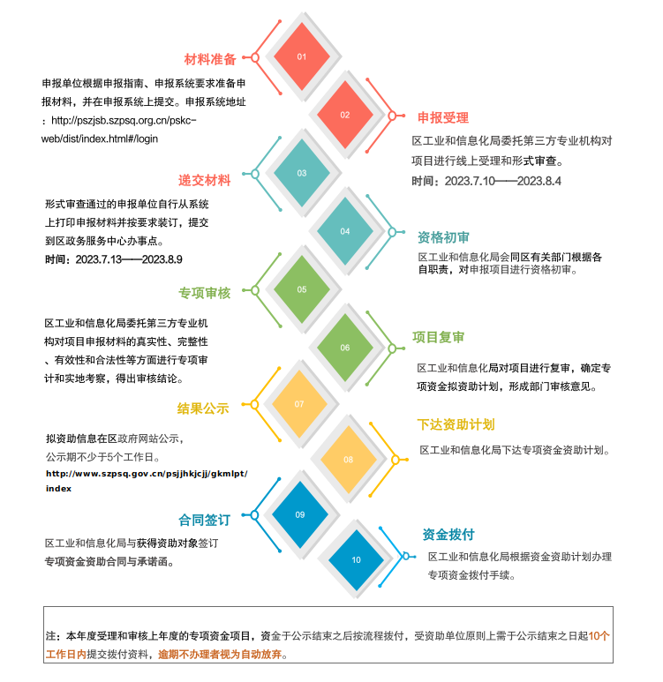

**其中，免申即享事项，企业只需在系统中确认申领意愿，无需提供申请材料，按以下流程办理。**

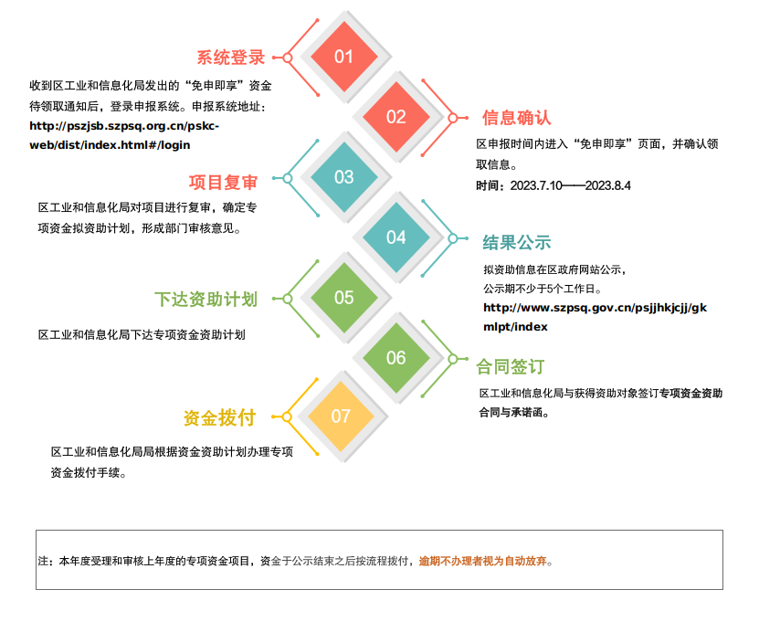





# 第二部分 经济发展专项资金资助项目申报说明

1. **受理机关**

深圳市坪山区工业和信息化局（商务局、金融工作局）

1. **受理方式**

网络申报与书面受理相结合。

网络申报系统网址：[http://pszjsb.szpsq.org.cn/pskc-web/dist/index.html#/login](http://pszjsb.szpsq.org.cn/pskc-web/dist/index.html" \l "/login)

（深圳市坪山区科技创新和经济发展专项资金申报平台）

1. **受理时间和地点**

1.网络申报受理时间：2023年7月10日至8月4日（原则上超过网络申报受理的截止时间，不再受理新提交申报。网络申报受理截止前已在线提交申报，但后经形式审核被退回修改的，可于书面材料受理截止前再次提交修改后的材料进行形式审核，审核通过后方可按时向坪山区政务服务中心提交纸质申报材料）

2.书面材料受理时间：2023年7月13日至8月9日

书面材料受理地点：深圳市坪山区金牛西路12号坪山区政务服务中心一楼25号窗口

**四、咨询方式**

咨询电话：28226097、89364853

书面材料受理电话：18688830260（书面材料受理期间使用）

申报系统技术支持电话：84283800，13530383317

咨询期间，由于咨询电话繁忙，建议通过微信群进行咨询。

**五、受理材料要求**

1.申报单位应保证其申报材料的完整性、真实性、准确性及合法性，并承担所提交的项目申报材料的相关法律责任，如有虚假或侵权等行为，该项目申报无效，如事后发现存在以上行为，本资金主管部门将保留依法追究其法律责任的权利。

2.申报单位名称变更的应于申报专项资金时主动提交相关证明材料，因未提交材料导致相关数据难以查询的，不予补贴。

3.申报单位提交的具体申报材料详见申报指南中申报项目所需材料清单。

4.所有申报材料一式两份，A4纸双面打印（复印），编制目录和页码，胶装成册，每页需加盖单位公章，并加盖骑缝章。

5.申报项目所需材料清单中注明需查验原件的，请在书面材料受理时携带原件配合查验。

**六、注意事项**

1.项目受理采取“分期核准、分期批复”的方式，本年度受理和审核上一年度的专项资金项目。

2.申报单位填报的企业产值须与报送区统计部门的数据保持一致；营业收入、销售额等生产经营指标，均须与报送区税务部门的数据保持一致；未达到纳统条件的企业，可不受统计地在坪山区的限制，填报的相关数据以本指南要求的材料为审核依据。

3.服务业企业以相关部门界定为审核依据，其中，纳统企业以国家统计局统计联网直报平台的行业代码前两位在51到82之间为准，未纳统企业以企业所得税年度纳税申报表所属国民经济行业分类（行业代码前两位在51到82之间）为准。

4.对单个企业的资助和奖励总额原则上不超过该企业上年度在坪山区财力贡献的60%，具体条款另有规定的除外。申报单位在坪山区的财力贡献以坪山区税务局核查的企业纳税额数据为审核依据。

5.单个企业年度资助总额低于1万元的不予资助，专项资金政策中另有规定的除外。

6.严重失信主体名单以坪山区委政法委信用数据库核查的被列入全国范围内实施的严重失信主体名单为审核依据。“被司法机关认定存在行贿行为，且被列入坪山区不良经营主体名单并在影响期内的”以坪山区行贿（送礼）联合惩戒信息查询系统为审核依据。

7.经济发展专项资金实行总额控制，年度拟资助金额超出年度财政预算安排的，按资助项目占比进行等比例核减。未通过当年资格审核、未获得相应资助的企业，如有异议，可在专项资金拟资助计划公示期间向区工业和信息化局提出申诉，区工业和信息化局将组织核查，经核实企业符合条件的，将于当年或第二年补发资助资金。

8.同一主体的同一事项按照“就高不重复”原则予以资助。已经资助过的项目不得重复申报；同一单位内容相同或部分相同的项目不得向坪山区有关部门多头申报。

9.坪山区企业在对口帮扶地区投资设立的企业可享受本措施的政策，单个企业年度资助和奖励总额最高500万元。

10.区工业和信息化局未委托任何单位和个人为企业代理坪山区经济发展专项资金资助计划申报事宜，请相关企业自主申报。区工业和信息化局将严格按照有关标准和程序受理申报，不收取任何费用。如有任何中介机构和个人假借区工业和信息化局及工作人员名义向企业收取费用的，请知情者即向区工业和信息化局举报，举报电话：89364853。

11.本指南为经济发展专项资金申报、受理、审核实操指引，如与资助政策不一致，由区工业和信息化局负责解释。在政策执行过程中如遇相关问题，区工业和信息化局将会适时发布政策解释。

# 第三部分“坪山区科技创新和经济发展专项资金申报平台”使用指南

**（一）坪山区科技创新和经济发展专项资金申报平台**

# 功能概述

功能列表如下：

|  |  |  |
| --- | --- | --- |
| **子系统** | **功能模块** | **子功能** |
| 资金申报端 | 注册登录 | 用户注册认证 |
| 登录 |
| 密码重置 |
| 单位设置 | 单位认证信息修改 |
| 单位基本信息维护 |
| 密码修改 |
| 政策申报 | 资金政策推荐 |
| 资金政策查看 |
| 资金申报 |
| 我的申报 | 申报进度查询 |
| 待办事项 |  |
| 附件下载 |  |

# 使用说明

## 资金申报端

### 注册登录

#### 用户注册认证

##### 业务概述

在门户页可查看九大政策的相关介绍，并通过注册/登陆入口进来系统。

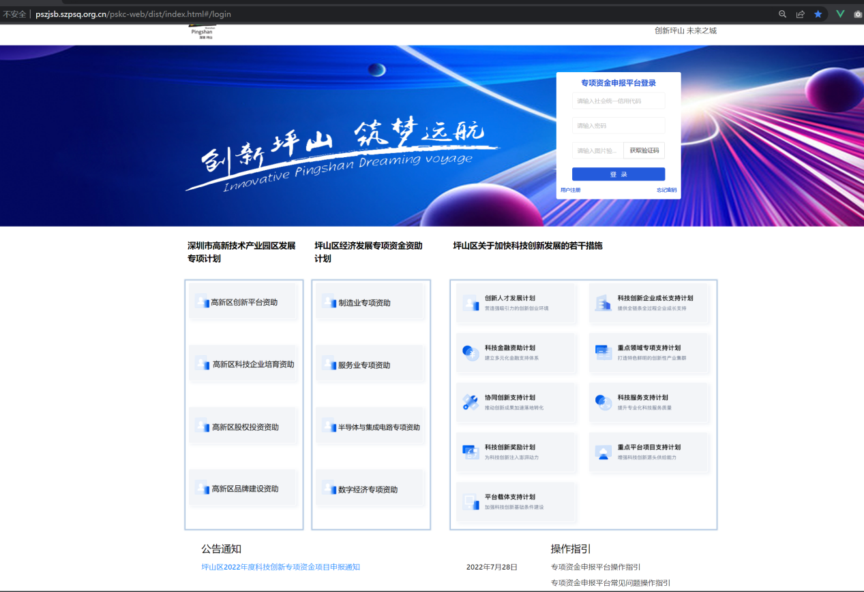

申报单位登录平台前，需要先注册认证平台用户。

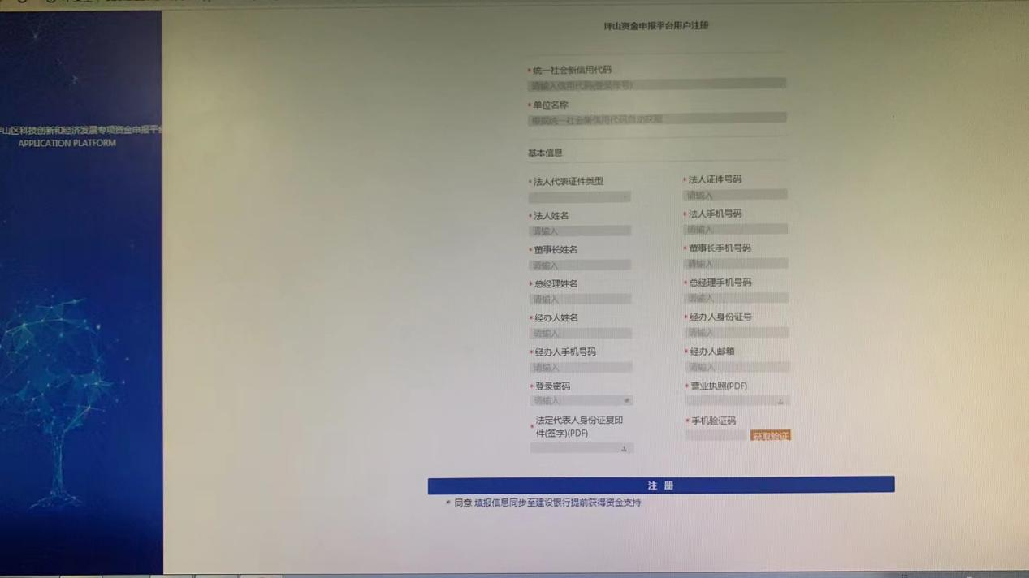

（1）在平台登录页面设置注册入口，通过点击注册按钮后，跳转至注册页面。

（2）用户填写注册认证信息及上传企业认证材料，待资金主管部门审核。

（3）认证审核通过后，系统向申报单位发送短信通知，用户可凭借账号（统一社会信用代码）及密码在登录页登录平台。

#### 登录

##### 业务概述

（1）在登录页面，用户选择以申报单位身份登录

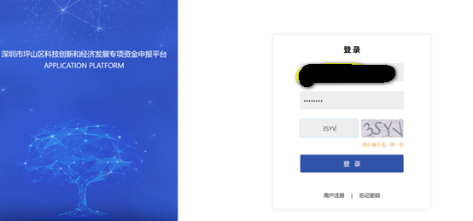

1. 申报单位用户登录成功后，选择“工信局”按钮，进入相应的政策申报模块。

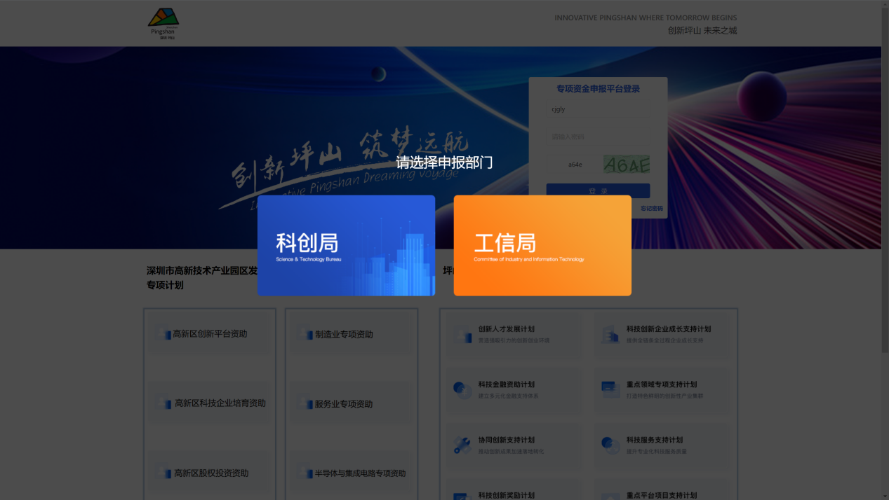

未认证审核用户只能看到单位设置菜单,且首次登陆需要修改密码，如下：

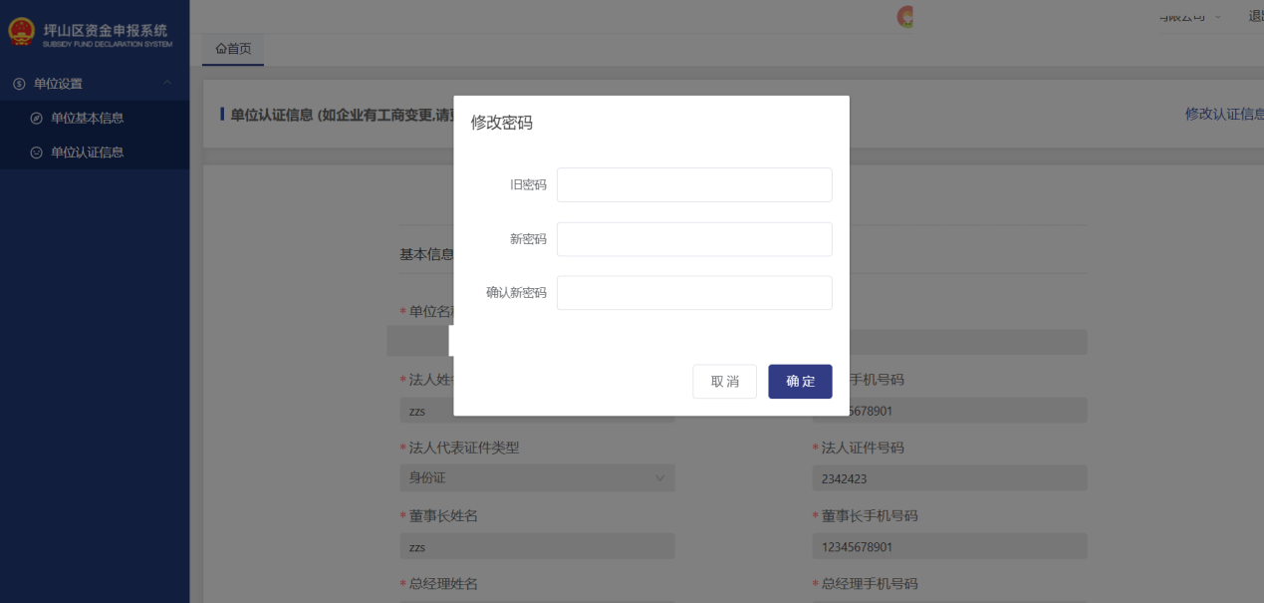

认证审核通过的注册用户，则可以看到全部功能菜单：

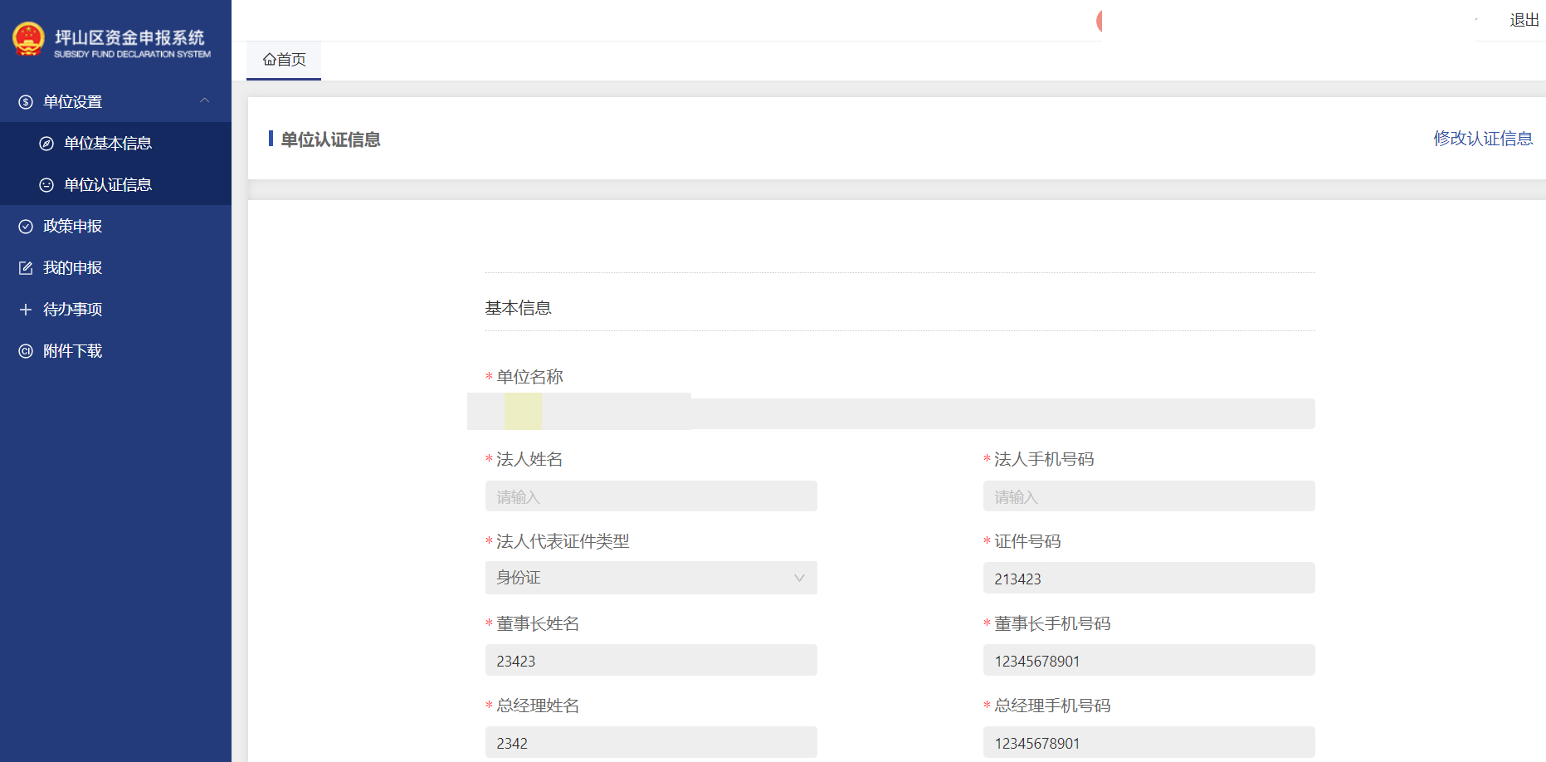

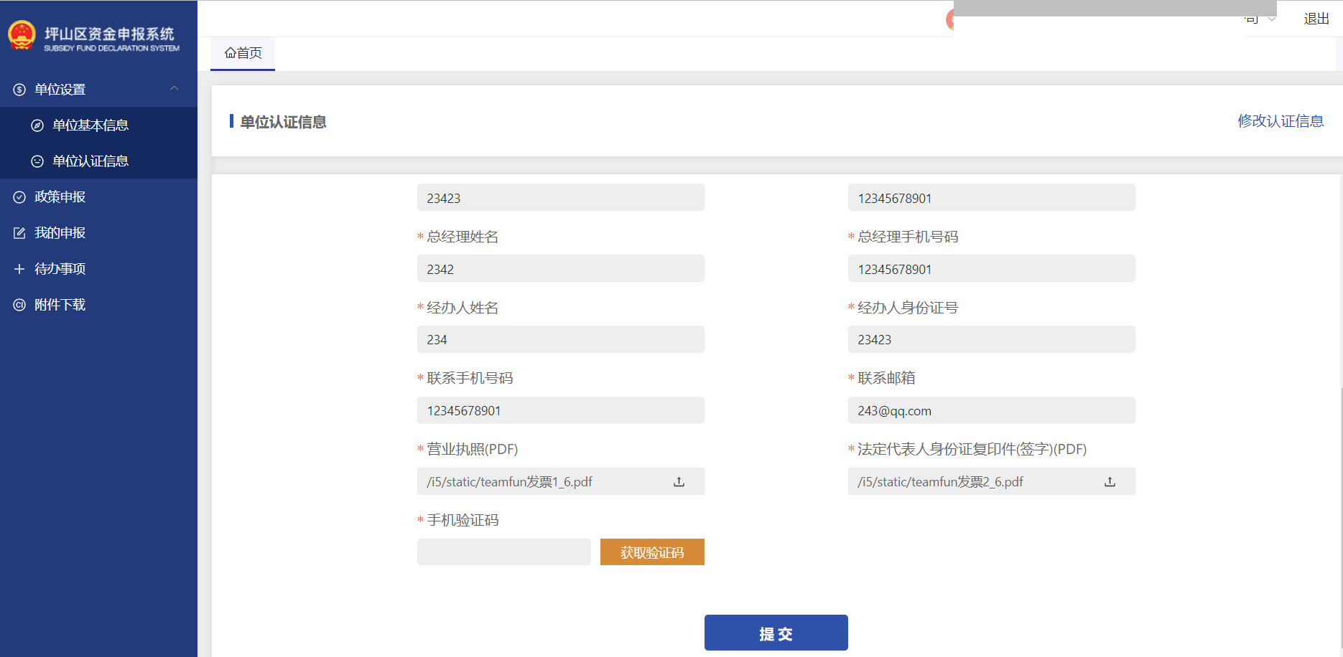

#### 密码重置

##### 业务概述

当已注册认证账户的申报单位用户忘记密码时，点击“忘记密码”按钮，进行密码重置。

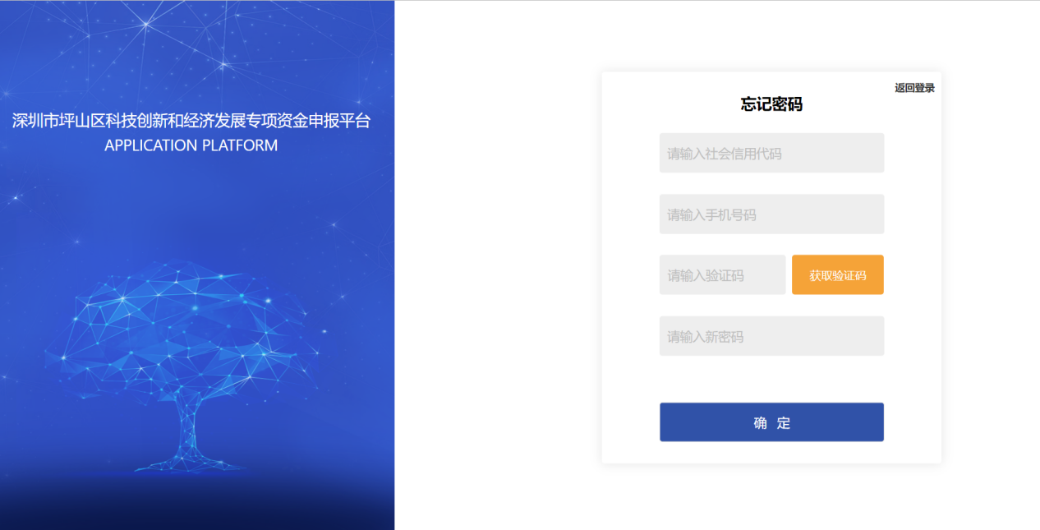

### 单位设置

#### 单位认证信息修改

##### 业务概述

当申报单位用户已完成注册认证后，需要变更单位认证信息，则在单位信息模块选择单位认证信息修改功能，进行单位认证信息修改，提交审核，审核通过则认证信息变更成功；若审核不通过，则变更失败，同时会发短信到单位用户手机。

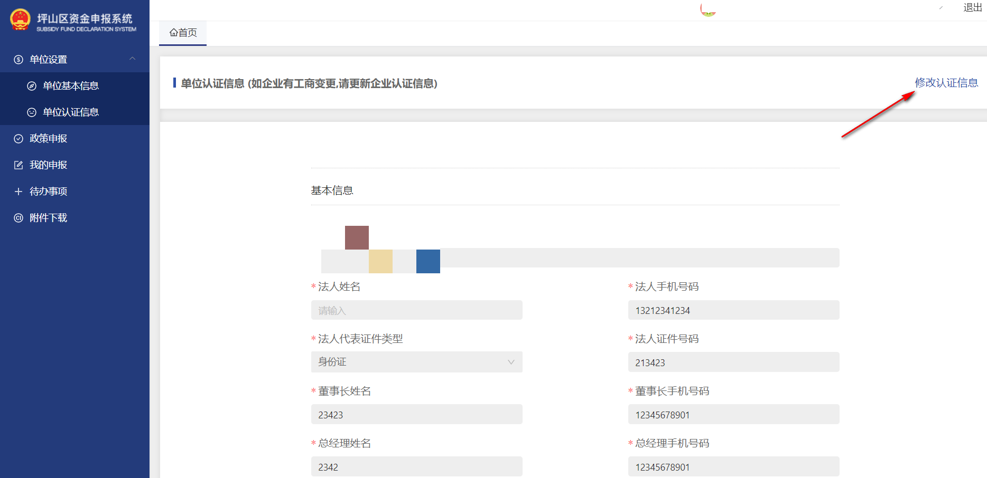

点击修改认证信息后提交

#### 单位基本信息维护

##### 业务概述

1. 当申报单位注册认证成功，登录平台页面时，需先选择拟申报资助单位（科创局/工信局），录入该局所需录入的基本信息，才可进行资金申报等后续业务。

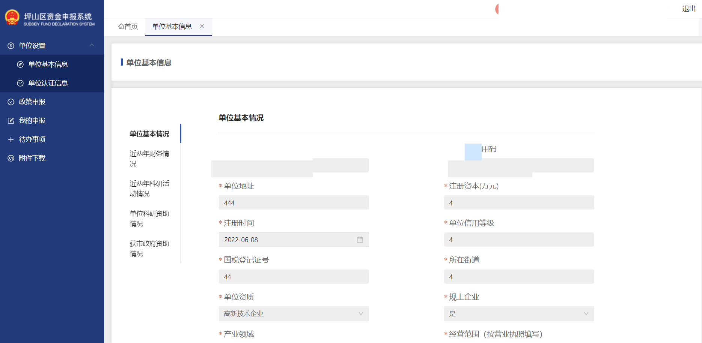

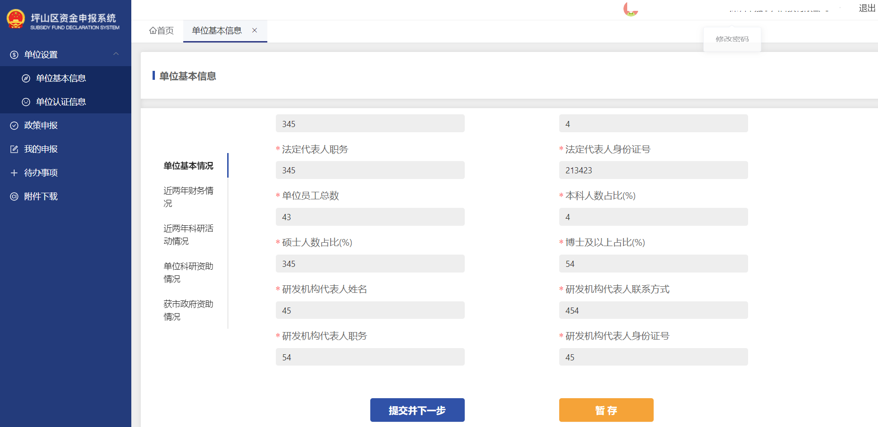

1. 填写完单位基本情况，可选择暂存或提交，再填写其他标签项。

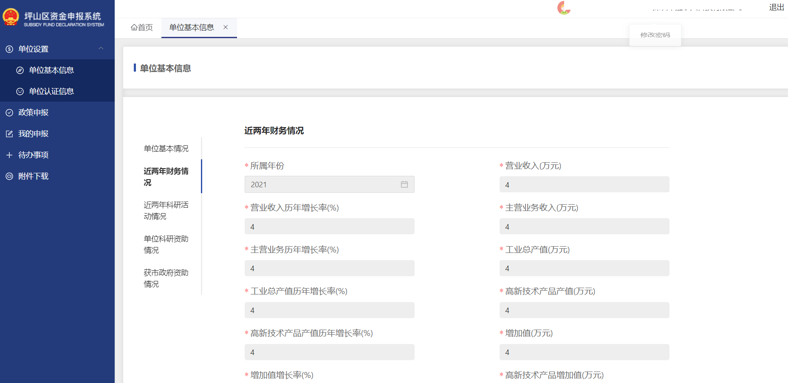

#### 密码修改

如果单位注册用户想修改密码，则可以将鼠标移到屏幕右上角单位名称区域，出现“修改密码”框后点击。如下图

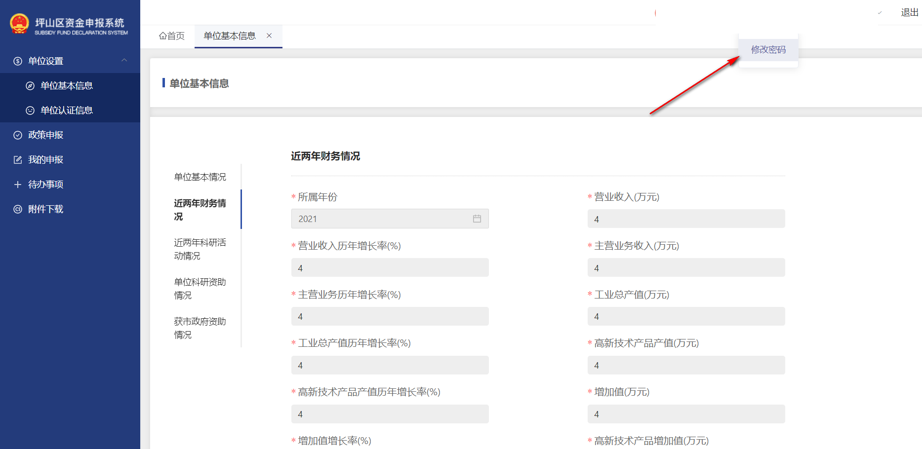

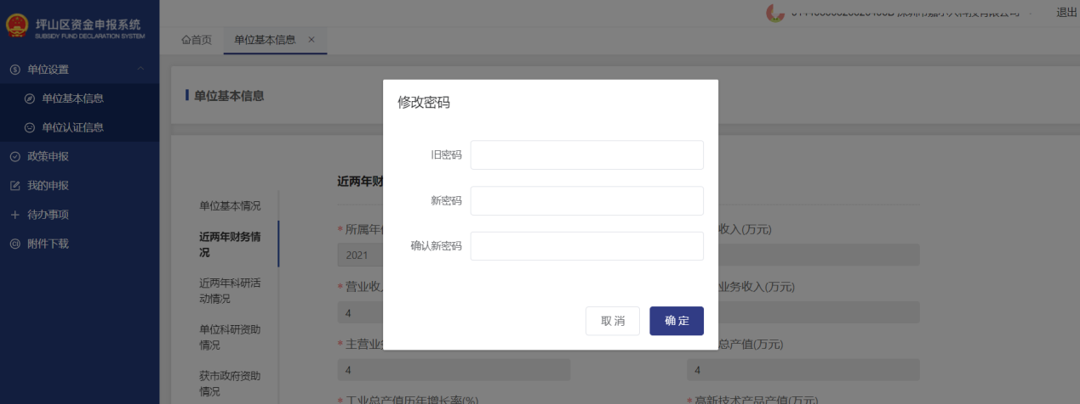

### 政策申报

#### 政策介绍及推荐

##### 业务概述

当申报单位进入政策申报页面，展示推荐政策及现开发申报的政策信息。

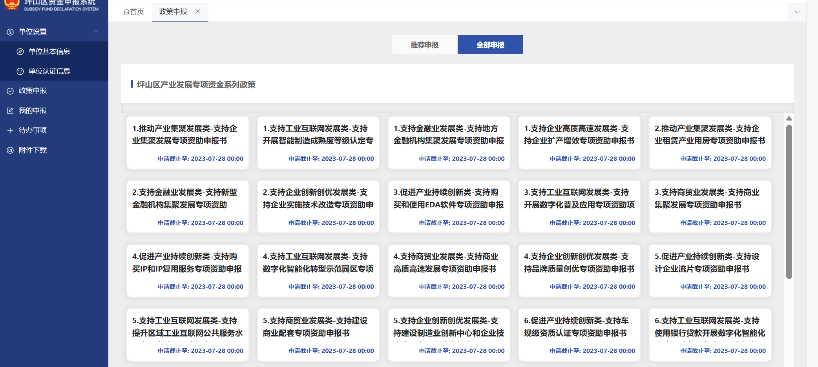

1. 系统根据政策推荐规则及企业基本信息，匹配推荐申报单位满足的资金政策，供申报单位参考。

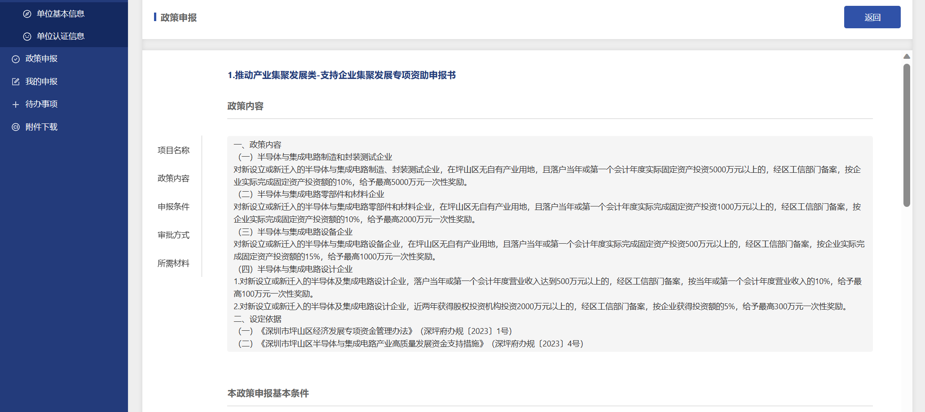

（2）系统根据当前发布的政策，展示政策列表供申报单位选择进入查看详情发起资金申报。

#### 资金申报

##### 业务概述

（1）申报单位选择意向申报政策，点击发起资金申报，填写表单、上传附件材料，提交至后续资金申报审核流程。

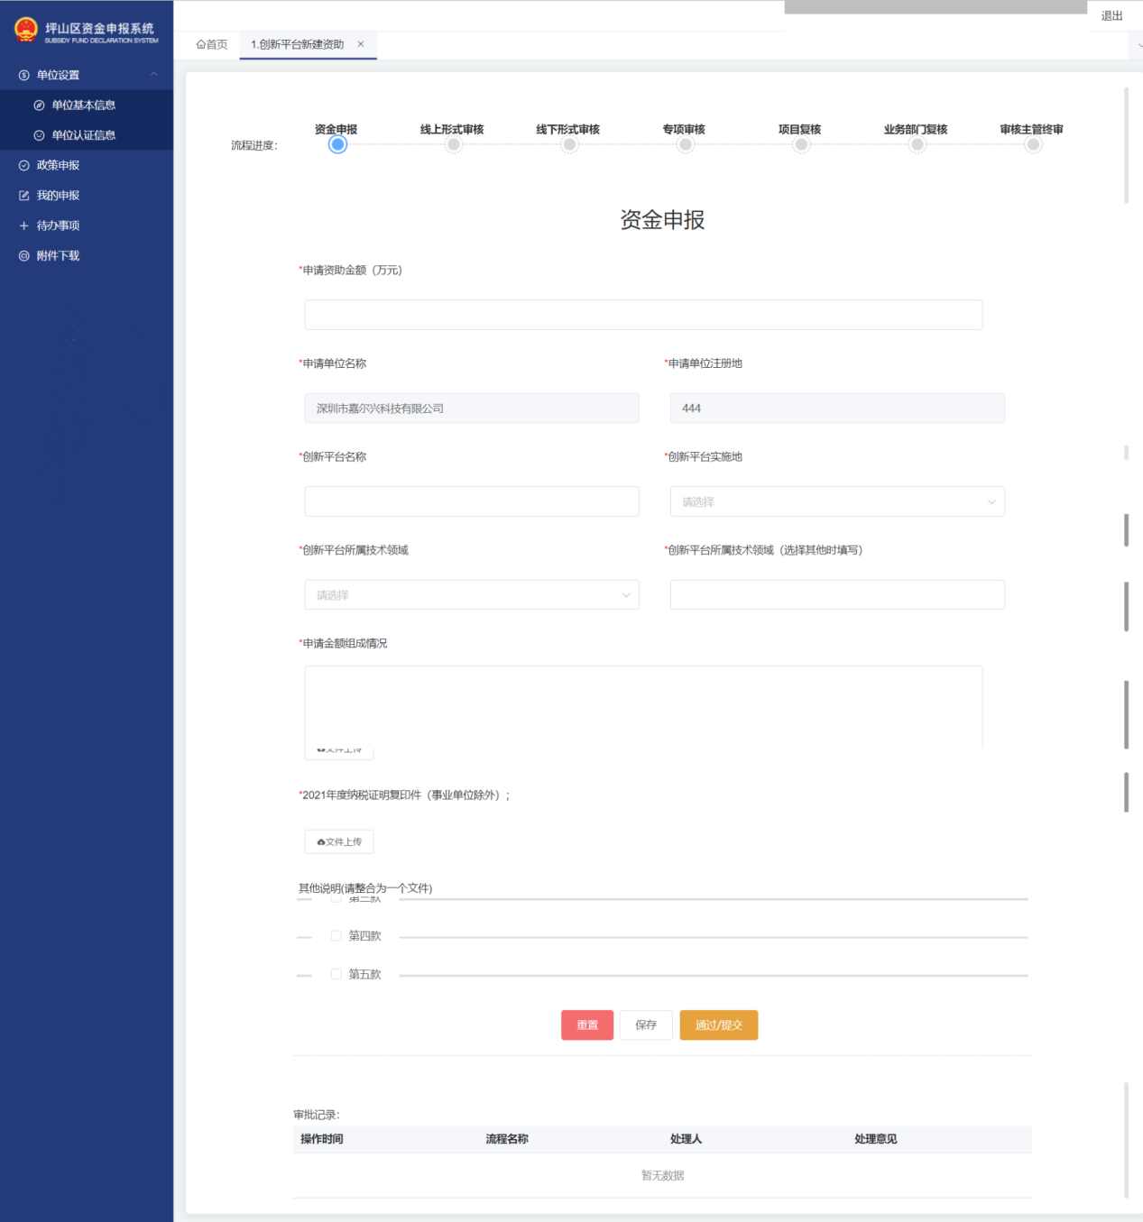

### 我的申报

#### 申报进度查询

##### 业务概述

申报单位提交资金申报申请后，可进入申报进度列表页，查看已提交的资金申报信息、当前资金申报处理进度及审核结果。

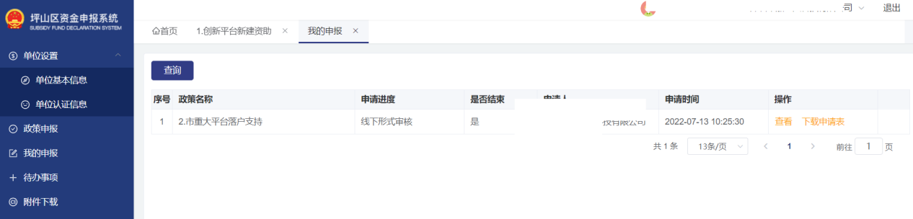

点击查看按钮，

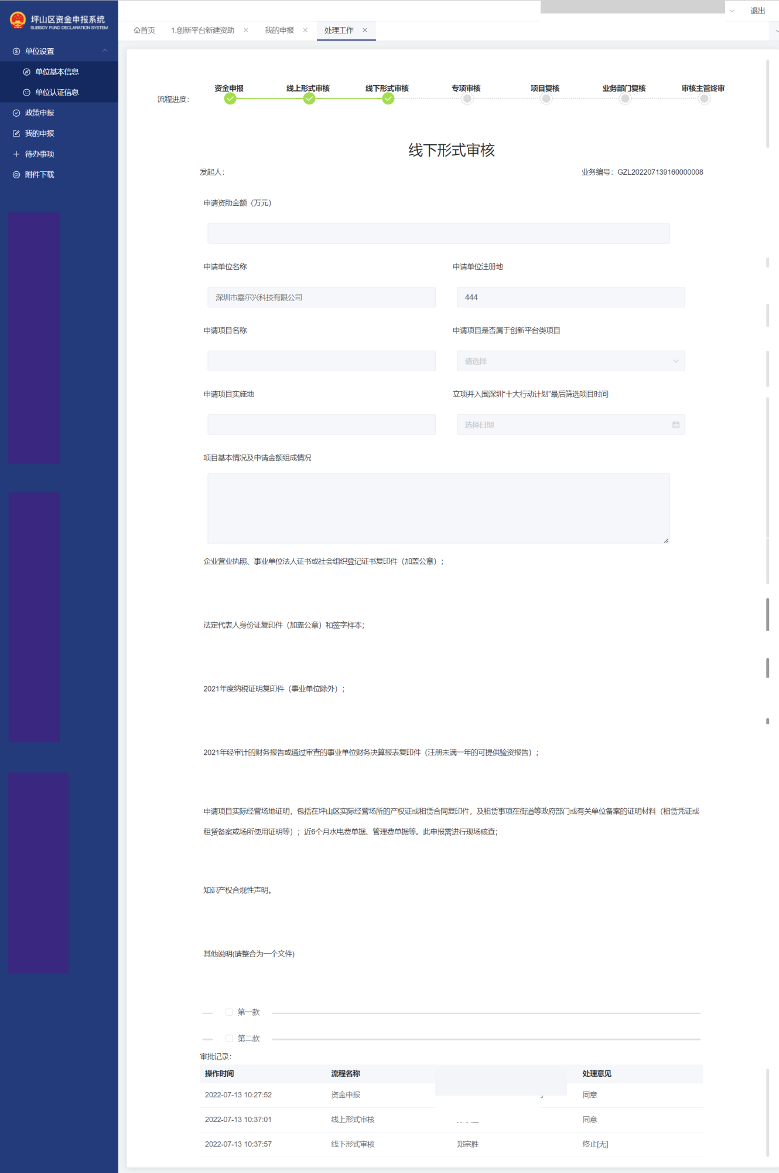

### 待办事项

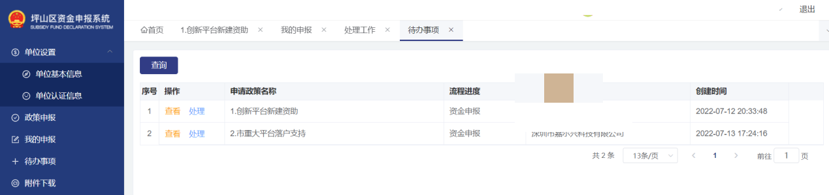

点击查看按钮可查看流程申报情况，点击处理。

### 附件下载

在申报列表页页面中，提供政策文件下载功能，用户点击后，下载科创局/工信局对应的政策申报文件。

# 第四部分 服务业资助项目申报指南

## 第一章 支持金融业发展

第一节 支持地方金融机构集聚发展专项资助

**一、政策内容**

对新设立或新迁入的实缴资本1亿元以上的融资租赁、商业保理、融资担保、小额贷款等地方金融机构，按其实缴资本的1%，给予最高200万元一次性奖励。上述机构营业收入首次达到500万元以上，给予50万元一次性奖励。

**二、设定依据**

（一）《深圳市坪山区经济发展专项资金管理办法》（深坪府办规〔2023〕1号）

（二）《深圳市坪山区服务业高质量发展资金支持措施》（深坪府办规〔2023〕3号）

**三、申报条件**

（一）申报本条政策资助的单位需满足以下基本条件：

1.在坪山区实际从事经营活动的企业，是指注册地、统计地及纳税地均在坪山区的企业；

2.守法经营、诚实守信、有规范健全的财务会计制度；

3.履行统计数据和纳税申报义务。

（二）申报本条新设立或新迁入资助的，可不受上年度区级财力贡献限制。

（三）有下列情况之一的，本条政策不予资助：

1.近三年因违法犯罪行为受到过刑事处罚的；

2.近两年在安全生产、消防、环保、劳动关系领域受到过没收违法所得、没收非法财物行政处罚且经行政主管部门认定未按要求整改的；或在各相关领域受到暂扣许可证书、吊销许可证、限制开展生产经营活动、责令停产停业、责令关闭、限制从业、行政拘留等处罚的；

3.被司法机关认定存在行贿行为，且被列入坪山区不良经营主体名单并在影响期内的；

4.在申报专项资金过程中弄虚作假，虚报、谎报企业信息，或拒绝配合专项资金绩效评价和监督检查的；

5.同一事项已获得区级财政资金资助的；

6.被列入全国范围内实施的严重失信主体名单；

7.法律、法规规定的其他情形。

**四、资助方式**

本资助计划属核准类。

**五、所需材料及自查单**

**所有纸质申报材料一式两份，A4纸双面打印，编制目录和页码，胶装成册，每页需加盖单位公章，并加盖骑缝章。**

|  |  |  |  |
| --- | --- | --- | --- |
| 序号 | 材料名称 | | 是否  提供 |
| （一） | 基础材料 | 1.《支持金融业发展类—支持地方金融机构集聚发展专项资助项目申报书》； | 口 |
| 2.营业执照复印件（三证合一新版）（验原件，收复印件）； | 口 |
| 3.法定代表人（负责人）身份证复印件和签字样本； | 口 |
| 4.2022年度纳税证明； | 口 |
| 5.年度累计获区经济发展专项资金资助50万元（含）以上的五年内不得搬离的承诺函原件（格式参见第六部分《承诺函（通用版）》）； | 口 |
| （二） | 申报新设立或新迁入资助的资助的还需提供 | 6.市地方金融监管部门出具的批准文件，金融机构基本信用信息（企业信用信息公示系统打印，含注册资本、实收资本、成立时间、股东等信息）； | 口 |
| 7.经注册会计师行业统一监管平台备案的2020-2022年度财务审计报告及验资报告（新设立公司仅提供当年财务审计报告及验资报告）（格式参见第六部分《项目专项审计报告提纲》）（验原件，收复印件）； | 口 |
| 申报营业收入达标资助还需提供 | 8.2022年12月份增值税申报表主表，2022年度企业所得税申报表主表； | 口 |
| （三） | 审核部门要求的其他材料。 | | 口 |
| 其他说明 | | | |
|  | | | |

第二节 支持新型金融机构集聚发展专项资助

**一、政策内容**

对商业银行在坪山区新设立的科技支行，给予100万元一次性奖励。对市级认定的绿色金融专营机构，给予20万元一次性奖励。

**二、设定依据**

（一）《深圳市坪山区经济发展专项资金管理办法》（深坪府办规〔2023〕1号）

（二）《深圳市坪山区服务业高质量发展资金支持措施》（深坪府办规〔2023〕3号）

**三、申报条件**

（一）申报本条政策资助的单位需满足以下基本条件：

1.申报主体原则上必须是注册地在坪山区的金融机构；

2.守法经营、诚实守信、有规范健全的财务会计制度；

3.履行统计数据和纳税申报义务。

（二）申报本条资助的，可不受统计地、纳税地限制，可不受上年度区级财力贡献限制。

（三）申报本条资助的科技支行，须具有由一级分行及以上管理机构（或我市行政区域内法人银行机构）发文并确定针对科技型企业的单独授信政策，包括但不限于单独的准入条件、单独的审批流程、单独的授信产品、单独的人员配置等。

（四）申报本条资助的绿色金融专营机构，须通过市地方金融监管局会同人民银行深圳市中心支行、深圳银保监局的审核及认定。

（五）有下列情况之一的，本条政策不予资助：

1.近三年因违法犯罪行为受到过刑事处罚的；

2.近两年在安全生产、消防、环保、劳动关系领域受到过没收违法所得、没收非法财物行政处罚且经行政主管部门认定未按要求整改的；或在各相关领域受到暂扣许可证书、吊销许可证、限制开展生产经营活动、责令停产停业、责令关闭、限制从业、行政拘留等处罚的；

3.被司法机关认定存在行贿行为，且被列入坪山区不良经营主体名单并在影响期内的；

4.在申报专项资金过程中弄虚作假，虚报、谎报企业信息，或拒绝配合专项资金绩效评价和监督检查的；

5.同一事项已获得区级财政资金资助的；

6.被列入全国范围内实施的严重失信主体名单；

7.法律、法规规定的其他情形。

**四、资助方式**

本资助计划属核准类。

**五、所需材料及自查单**

**所有纸质申报材料一式两份，A4纸双面打印，编制目录和页码，胶装成册，每页需加盖单位公章，并加盖骑缝章。**

|  |  |  |  |
| --- | --- | --- | --- |
| 序号 | 材料名称 | | 是否  提供 |
| （一） | 基础材料 | 1.《支持金融业发展类—支持新型金融机构集聚发展专项资助项目申报书》； | 口 |
| 2.营业执照复印件（三证合一新版）（验原件，收复印件）； | 口 |
| 3.法定代表人（负责人）身份证复印件和签字样本； | 口 |
| 4.年度累计获区经济发展专项资金资助50万元（含）以上的五年内不得搬离的承诺函原件（格式参见第六部分《承诺函（通用版）》）； | 口 |
| （二） | 申报本条资助的还需提供 | 5.科技支行需提供一级分行及以上管理机构（或深圳市行政区域内法人银行机构）发文并确定针对科技型企业的单独授信政策的证明材料，包括但不限于单独的准入条件、单独的审批流程、单独的授信产品、单独的人员配置等（验原件，收复印件）； | 口 |
| 6.绿色金融专营机构需提供市级相关部门网站公示截图； | 口 |
| （三） | 审核部门要求的其他材料。 | | 口 |
| 其他说明 | | | |
|  | | | |

## 第二章 支持商贸业发展

第三节 支持商业集聚发展专项资助

**一、政策内容**

（一）支持制造业企业设立销售公司

对坪山区制造业企业上年度在区内新设立的销售公司，销售额超过1亿元的部分按0.5%，给予单个企业最高200万元一次性奖励。

（二）支持住宿餐饮企业落户

对新设立或新迁入的住宿、餐饮企业，落户当年或第一个会计年度销售额5000万元以上的，按年度销售额的5‰，给予最高100万元一次性奖励。

（三）支持企业“小升规”

对首次纳入坪山“限上”企业库的批发、零售、住宿、餐饮企业，给予5万元一次性奖励；对入库次年实现销售额（营业额）正增长的，再给予5万元一次性奖励。

**二、设定依据**

（一）《深圳市坪山区经济发展专项资金管理办法》（深坪府办规〔2023〕1号）

（二）《深圳市坪山区服务业高质量发展资金支持措施》（深坪府办规〔2023〕3号）

**三、申报条件**

（一）申报本条政策资助的单位需满足以下基本条件：

1.在坪山区实际从事经营活动的企业，是指注册地、统计地及纳税地均在坪山区的企业；

2.守法经营、诚实守信、有规范健全的财务会计制度；

3.履行统计数据和纳税申报义务。

（二）申报本条资助的，可不受上年度区级财力贡献限制；

（三）申报本条第（一）款资助的销售企业，以企业所得税年度纳税申报表所属国民经济行业分类（行业代码前三位在513到519之间及522到528之间）为准；

（四）申报本条第（二）款资助的住宿、餐饮企业，以企业所得税年度纳税申报表所属国民经济行业分类（行业代码前两位为61、62）为准；

（五）申报本条第（三）款资助的批发、零售、住宿、餐饮企业，以企业所得税年度纳税申报表所属国民经济行业分类（行业代码前两位为51、52、61、62）为准；

（六）有下列情况之一的，本条政策不予资助：

1.近三年因违法犯罪行为受到过刑事处罚的；

2.近两年在安全生产、消防、环保、劳动关系领域受到过没收违法所得、没收非法财物行政处罚且经行政主管部门认定未按要求整改的；或在各相关领域受到暂扣许可证书、吊销许可证、限制开展生产经营活动、责令停产停业、责令关闭、限制从业、行政拘留等处罚的；

3.被司法机关认定存在行贿行为，且被列入坪山区不良经营主体名单并在影响期内的；

4.在申报专项资金过程中弄虚作假，虚报、谎报企业信息，或拒绝配合专项资金绩效评价和监督检查的；

5.同一事项已获得区级财政资金资助的；

6.被列入全国范围内实施的严重失信主体名单；

7.法律、法规规定的其他情形。

（七）本条第（二）款和第（三）款不能同时申报。

（八）本条第（三）款申报与审核流程，见第一部分“经济发展专项资金资助项目申报与审核流程”的免申即享。

**四、资助方式**

本资助计划属核准类。

**五、本条第（一）款和第二款所需材料及自查单**

**所有纸质申报材料一式两份，A4纸双面打印，编制目录和页码，胶装成册，每页需加盖单位公章，并加盖骑缝章。**

|  |  |  |  |
| --- | --- | --- | --- |
| 序号 | 材料名称 | | 是否  提供 |
| （一） | 基础材料 | 1.《支持商贸业发展类—支持商业集聚发展专项资助项目申报书》； | 口 |
| 2.营业执照复印件（三证合一新版）（验原件，收复印件）； | 口 |
| 3.法定代表人身份证复印件和签字样本； | 口 |
| 4.2022年度纳税证明； | 口 |
| 5.年度累计获区经济发展专项资金资助50万元（含）以上的五年内不得搬离的承诺函原件（格式参见第六部分《承诺函（通用版）》）； | 口 |
| （二） | 申报本条第（一）款资助的还需同时提供 | 6.制造业企业与销售公司关系证明（国家企业信用信息公示系统截图）； | 口 |
| （三） | 申报本条第（二）款资助的还需同时提供 | 7.2022年12月份增值税申报表主表，2022年度企业所得税申报表主表； | 口 |
| （四） | 审核部门要求的其他材料。 | | 口 |
| 其他说明 | | | |
|  | | | |

第四节 支持商业高质高速发展专项资助

**一、政策内容**

（一）支持批发企业快速增长

1.对销售额10亿元以上、100亿元以下，上年度增长25%以上的批发企业，按增长部分的0.3‰，给予最高100万元奖励。

2.对销售额100亿元以上、500亿元以下，上年度增长20%以上的批发企业，按增长部分的0.3‰，给予最高150万元奖励。

（二）支持零售企业快速增长

1.对销售额1亿元以上、5亿元以下，上年度增长25%以上的零售企业，按增长部分的2‰，给予最高100万元奖励。

2.对销售额5亿元以上，上年度增长20%以上的零售企业，按增长部分的2‰，给予最高200万元奖励。

（三）支持住宿餐饮企业快速增长

1.对营业额1000万元以上、5000万元以下，上年度增长25%以上的住宿餐饮企业，按增长部分的5‰，给予最高20万元奖励。

2.对营业额5000万元以上，上年度增长20%以上的住宿餐饮企业，按增长部分的5‰，给予最高50万元奖励。

**二、设定依据**

（一）《深圳市坪山区经济发展专项资金管理办法》（深坪府办规〔2023〕1号）

（二）《深圳市坪山区服务业高质量发展资金支持措施》（深坪府办规〔2023〕3号）

**三、申报条件**

（一）申报本条政策资助的单位需满足以下基本条件：

1.在坪山区实际从事经营活动的企业，是指注册地、统计地及纳税地均在坪山区的企业。

2.守法经营、诚实守信、有规范健全的财务会计制度；

3.履行统计数据和纳税申报义务。

（二）申报本条第（一）款资助的批发企业，以企业所得税年度纳税申报表所属国民经济行业分类（行业代码前两位为51）为准；

（三）申报本条第（三）款资助的零售企业，以企业所得税年度纳税申报表所属国民经济行业分类（行业代码前两位为52）为准；

（四）申报本条第（三）款资助的住宿、餐饮企业，以企业所得税年度纳税申报表所属国民经济行业分类（行业代码前两位为61、62）为准

（五）有下列情况之一的，本条政策不予资助：

1.近三年因违法犯罪行为受到过刑事处罚的；

2.近两年在安全生产、消防、环保、劳动关系领域受到过没收违法所得、没收非法财物行政处罚且经行政主管部门认定未按要求整改的；或在各相关领域受到暂扣许可证书、吊销许可证、限制开展生产经营活动、责令停产停业、责令关闭、限制从业、行政拘留等处罚的；

3.被司法机关认定存在行贿行为，且被列入坪山区不良经营主体名单并在影响期内的；

4.在申报专项资金过程中弄虚作假，虚报、谎报企业信息，或拒绝配合专项资金绩效评价和监督检查的；

5.同一事项已获得区级财政资金资助的；

6.被列入全国范围内实施的严重失信主体名；

7.法律、法规规定的其他情形。

**四、资助方式**

本资助计划属核准类。

**五、所需材料及自查单**

**所有纸质申报材料一式两份，A4纸双面打印，编制目录和页码，胶装成册，每页需加盖单位公章，并加盖骑缝章。**

|  |  |  |  |
| --- | --- | --- | --- |
| 序号 | 材料名称 | | 是否提供 |
| （一） | 基础材料 | 1.《支持商贸业发展类—支持商业高质高速发展专项资助项目申报书》； | 口 |
| 2.营业执照复印件（三证合一新版）（验原件，收复印件）； | 口 |
| 3.法定代表人身份证复印件和签字样本； | 口 |
| 4.2022年度纳税证明； | 口 |
| 5.年度累计获区经济发展专项资金资助50万元（含）以上的五年内不得搬离的承诺函原件（格式参见第六部分《承诺函（通用版）》）； | 口 |
| （二） | 申报本条资助还需同时提供 | 6.2021、2022年12月份增值税申报表主表，2021、2022年度企业所得税申报表主表； | 口 |
| （三） | 审核部门要求的其他材料。 | | 口 |
| 其他说明 | | | |
|  | | | |

第五节 支持建设商业配套专项资助

**一、政策内容**

（一）支持商业综合体落户。对新开设的集中运营面积2(含)-3万平方米、3(含)-5万平方米、5万平方米以上的大型商业综合体，开业满一年后，分别给予运营机构200万元、400万元、600万元一次性奖励。

（二）支持建设工业园区商业配套。对在2020年1月1日后竣工验收的占地面积5万平方米以上的工业园区内，配建商业设施且投入运营的企业予以资助。其中，投资建设商业面积3000平方米以上且实现统一运营的企业，按装修费用的20%，给予最高400万元一次性资助；投资建设公共食堂的企业，经区工信部门备案，按固定资产投资额的50%，给予最高50万元一次性资助。

**二、设定依据**

（一）《深圳市坪山区经济发展专项资金管理办法》（深坪府办规〔2023〕1号）

（二）《深圳市坪山区服务业高质量发展资金支持措施》（深坪府办规〔2023〕3号）

**三、申报条件**

（一）申报本条政策资助的单位需满足以下基本条件：

1.在坪山区实际从事经营活动的企业，是指注册地、统计地及纳税地均在坪山区的企业；

2.守法经营、诚实守信、有规范健全的财务会计制度；

3.履行统计数据和纳税申报义务。

（二）申报本条第（一）款资助的，须在2021年1月1日至2021年12月31日期间开业。

（三）申报本条第（一）款资助的，可不受注册地、统计地、纳税地限制；可不受上年度区级财力贡献限制。

（四）申报本条第（一）款资助的商业综合体，以企业所得税年度纳税申报表所属国民经济行业分类（行业代码前三位为521）为准；

（五）有下列情况之一的，本条政策不予资助：

1.近三年因违法犯罪行为受到过刑事处罚的；

2.近两年在安全生产、消防、环保、劳动关系领域受到过没收违法所得、没收非法财物行政处罚且经行政主管部门认定未按要求整改的；或在各相关领域受到暂扣许可证书、吊销许可证、限制开展生产经营活动、责令停产停业、责令关闭、限制从业、行政拘留等处罚的；

3.被司法机关认定存在行贿行为，且被列入坪山区不良经营主体名单并在影响期内的；

4.在申报专项资金过程中弄虚作假，虚报、谎报企业信息，或拒绝配合专项资金绩效评价和监督检查的；

5.同一事项已获得区级财政资金资助的；

6.被列入全国范围内实施的严重失信主体名单；

7.法律、法规规定的其他情形。

（六）申报本条第（二）款资助的，须先备案后申报（备案指南另行发布）。

（七）申报本条中公共食堂资助的，《食品经营许可证》的主体经营业态为“单位食堂”。

**四、资助方式**

本资助计划属核准类。

**五、所需材料及自查单**

**所有纸质申报材料一式两份，A4纸双面打印，编制目录和页码，胶装成册，每页需加盖单位公章，并加盖骑缝章。**

|  |  |  |  |
| --- | --- | --- | --- |
| 序号 | 材料名称 | | 是否提供 |
| （一） | 基础材料 | 1.《支持商贸业发展类—支持建设商业配套专项资助项目申报书》； | 口 |
| 2.营业执照复印件（三证合一新版）（验原件，收复印件）； | 口 |
| 3.法定代表人（负责人）身份证复印件和签字样本； | 口 |
| 4.2022年度纳税证明； | 口 |
| 5.年度累计获区经济发展专项资金资助50万元（含）以上的五年内不得搬离的承诺函原件（格式参见第六部分《承诺函（通用版）》）； | 口 |
| （二） | 申报本条第（一）款资助的还需同时提供 | 6.开业相关证明资料（开业活动现场照片、相关新闻报道截图）；租赁合同、街道等政府部门或有关单位出具的租赁凭证或场所使用证明； | 口 |
| （三） | 申报本条第（二）款商业建设资助的还需同时提供 | 7.园区竣工验收备案文件；租赁合同、街道等政府部门或有关单位出具的租赁凭证或场所使用证明；经注册会计师行业统一监管平台备案的装修费用专项审计报告（格式参见第六部分《项目专项审计报告提纲》）、装修合同、支付凭证、发票（验原件，收复印件）； | 口 |
| 申报本条第（二）款公共食堂建设资助的还需同时提供 | 8.《食品经营许可证》、园区竣工验收备案文件、区工信部门备案证明、经注册会计师行业统一监管平台备案的固定资产投资专项审计报告（格式参见第六部分《项目专项审计报告提纲》）（验原件，收复印件）； | 口 |
| （四） | 审核部门要求的其他材料。 | | 口 |
| 其他说明 | | | |
|  | | | |

第六节 支持商业品牌发展专项资助

**一、政策内容**

（一）支持知名品牌首店

1.对新设立的国内外知名品牌坪山首店，给予运营机构最高50万元一次性资助。

2.大型商业综合体每引进1家国内外知名品牌坪山首店，给予运营机构10万元奖励；每引进1家国内外知名品牌深圳首店，给予运营机构15万元奖励。单个商业综合体运营机构年度最高奖励100万元。

3.对新设立的《米其林指南》《黑珍珠餐厅指南》榜单内的品牌餐饮坪山首店，建筑面积200平方米以上的，给予运营机构50万元一次性奖励。

（二）支持商业品牌活动

1.对参与市级促消费活动的企业，按市级资助金额的50%给予配套资助，单个企业最高资助50万元。

2.对参与区级促消费活动的商业综合体，集中运营面积达1.5万平方米以上的，经区工信部门备案，按实际活动投入费用的30%给予资助，单个商业综合体运营机构年度最高资助15万元。

**二、设定依据**

（一）《深圳市坪山区经济发展专项资金管理办法》（深坪府办规〔2023〕1号）

（二）《深圳市坪山区服务业高质量发展资金支持措施》（深坪府办规〔2023〕3号）

**三、申报条件**

（一）申报本条政策资助的单位需满足以下基本条件：

1.守法经营、诚实守信、有规范健全的财务会计制度。

（二）申报本条资助的，可不受注册地、统计地、纳税地限制，可不受上年度区级财力贡献限制。

（三）申报本条第（一）款第1项资助的商业综合体，以企业所得税年度纳税申报表所属国民经济行业分类（行业代码前两位为52）为准；

（四）申报本条第（一）款第2项资助的商业综合体，以企业所得税年度纳税申报表所属国民经济行业分类（行业代码前三位为521）为准；

（五）申报本条第（一）款第3项资助的商业综合体，以企业所得税年度纳税申报表所属国民经济行业分类（行业代码前两位为62）为准；

（六）满足第（一）款资助条件的国际知名连锁品牌，指在全球知名消费城市（纽约、洛杉矶、伦敦、巴黎、米兰、迪拜、日内瓦、苏黎世、都柏林、哥本哈根、悉尼、东京、香港、新加坡、首尔）开设3家（含）以上门店，并获得国家级媒体平台或《VOGUE》《ELLE》《时尚芭莎》《时尚COSMO》《GQ》《T Magazine》等知名时尚媒体对该品牌正面宣传报道3次（含）以上的；国内知名连锁品牌指在国内副省级及以上城市开设5家（含）以上门店，并获得国家级媒体平台对该品牌正面宣传报道5次（含）以上的。

（七）有下列情况之一的，本条政策不予资助：

1.被司法机关认定存在行贿行为，且被列入坪山区不良经营主体名单并在影响期内的；

2.在申报专项资金过程中弄虚作假，虚报、谎报企业信息，或拒绝配合专项资金绩效评价和监督检查的；

3.同一事项已获得区级财政资金资助的；

4.被列入全国范围内实施的严重失信主体名单；

5.法律、法规规定的其他情形。

（八）申报本条第（二）款第2项资助的，须先备案后申报（备案指南另行发布）；

（九）本条第（二）款第1项和第2项不能同时申报。

（十）申报本条第（二）款第1项资助的，以2022年度到账的市级资助资金为基数给予配套资助。

**四、资助方式**

本资助计划属核准类。

**五、所需材料及自查单**

**所有纸质申报材料一式两份，A4纸双面打印，编制目录和页码，胶装成册，每页需加盖单位公章，并加盖骑缝章。**

|  |  |  |  |
| --- | --- | --- | --- |
| 序号 | 材料名称 | | 是否提供 |
| （一） | 基础材料 | 1.《支持商贸业发展类—支持商业品牌发展专项资助项目申报书》； | 口 |
| 2.营业执照复印件（三证合一新版）（验原件，收复印件）； | 口 |
| 3.法定代表人（负责人）身份证复印件和签字样本； | 口 |
| 4.年度累计获区经济发展专项资金资助50万元（含）以上的五年内不得搬离的承诺函原件（格式参见第六部分《承诺函（通用版）》）； | 口 |
| （二） | 申报本条第（一）款第1、2项资助的还需同时提供 | 5.申报国际知名品牌首店的，需提供相关证明材料：在各地已开业的3家以上（含）门店资料，包括：门店列表（应包括门店所在城市、门店地址、开店时间、品牌、联系人等）、门店照片（含门头照、店内照）、门店物业租赁协议或自有房产证明；3份（含）以上媒体宣传材料，包括纸质媒体封面和宣传页面、或网站截图和链接； | 口 |
| 6.申报国内知名品牌首店的，需提供相关证明材料：在各地已开业的5家以上（含）门店资料，包括：门店列表（应包括门店所在城市、门店地址、开店时间、品牌、联系人等）、门店照片（含门头照、店内照）、门店物业租赁协议或自有房产证明；5份（含）以上媒体宣传材料，包括纸质媒体封面和宣传页面、或网站截图和链接； | 口 |
| （三） | 申报本条第（一）款第3项资助的还需同时提供 | 7.租赁合同、街道等政府部门或有关单位出具的租赁凭证或场所使用证明； | 口 |
| 8.相关榜单及企业在榜单中的情况证明； | 口 |
| （四） | 申报本条第（二）款资助第1项的还需同时提供 | 9.申报市级促消费活动资助的，需提供市级资助相关证明文件、收款凭证（验原件，收复印件）； | 口 |
| （五） | 申报本条第（二）款资助第2项的还需同时提供 | 10.申报区级促消费活动资助的，提供与活动相关的费用支出明细表、合同、发票、支付凭证等材料（验原件，收复印件）；区工信部门备案证明； | 口 |
| （六） | 审核部门要求的其他材料。 | | 口 |
| 其他说明 | | | |
|  | | | |

## 第三章 支持营利性服务业发展

第七节 支持营利性服务业集聚发展专项资助

**一、政策内容**

（一）支持营利性服务业企业落户

1.对新设立或新迁入的软件和信息服务业、科学研究与技术服务业企业，落户当年或第一个会计年度的营业收入3000万元以上，且纳入坪山区“规上”企业库的，按营业收入的1%，给予最高300万元一次性奖励。

2.对新设立或新迁入的租赁和商务服务业、居民服务、修理和其他服务业企业，落户当年或第一个会计年度的营业收入3000万元以上，且纳入坪山区“规上”企业库的，按营业收入的1%，给予最高100万元一次性奖励。

（二）支持营利性服务业企业租赁办公用房。对符合第（一）款条件的软件和信息服务业、科学研究与技术服务业、租赁和商务服务业企业，在坪山区租赁物业作为自用办公用房的，按实际租金且不超过60元/平方米/月的标准，给予一年租金资助，单个企业最高资助100万元。

**二、设定依据**

（一）《深圳市坪山区经济发展专项资金管理办法》（深坪府办规〔2023〕1号）

（二）《深圳市坪山区服务业高质量发展资金支持措施》（深坪府办规〔2023〕3号）

**三、申报条件**

（一）申报本条政策资助的单位需满足以下基本条件：

1.在坪山区实际从事经营活动的企业，是指注册地、统计地及纳税地均在坪山区的企业；

2.守法经营、诚实守信、有规范健全的财务会计制度；

3.履行统计数据和纳税申报义务。

（二）申报本条第（一）款第1项资助的企业，以企业所得税年度纳税申报表所属国民经济行业分类（行业代码前两位为64、65、73、74、75）为准；

（三）申报本条第（一）款第2项资助的企业，以企业所得税年度纳税申报表所属国民经济行业分类（行业代码前两位为71、72、80、81、82）为准；

（四）申报本条第（二）款资助的企业，以企业所得税年度纳税申报表所属国民经济行业分类（行业代码前两位为64、65、71、72、73、74、75）为准；

（五）申报本条资助的营利性服务企业不包括数据中心企业，也不包括区属国资企业、社区股份公司。

（六）申报本条资助的，可不受上年度区级财力贡献限制。

（七）有下列情况之一的，本条政策不予资助：

1.近三年因违法犯罪行为受到过刑事处罚的；

2.近两年在安全生产、消防、环保、劳动关系领域受到过没收违法所得、没收非法财物行政处罚且经行政主管部门认定未按要求整改的；或在各相关领域受到暂扣许可证书、吊销许可证、限制开展生产经营活动、责令停产停业、责令关闭、限制从业、行政拘留等处罚的；

3.被司法机关认定存在行贿行为，且被列入坪山区不良经营主体名单并在影响期内的。

4.在申报专项资金过程中弄虚作假，虚报、谎报企业信息，或拒绝配合专项资金绩效评价和监督检查的；

5.同一事项已获得区级财政资金资助的；

6.被列入全国范围内实施的严重失信主体名单；

7.法律、法规规定的其他情形。

（八）申报本条第（二）款资助的企业，以落户当年的租金申报资助的，资助时间范围为申报单位在坪山区注册或迁入之日后次月至2022年12月31日，租赁未满一年的以实际租赁时间为准；企业以第一个会计年度的租金申报资助的，资助时间范围为2022年1月1日至12月31日之间。

（九）本条第（一）款和第八节第（二）款不能同时申报。

**四、资助方式**

本资助计划属核准类。

**五、所需材料及自查单**

**所有纸质申报材料一式两份，A4纸双面打印，编制目录和页码，胶装成册，每页需加盖单位公章，并加盖骑缝章。**

|  |  |  |  |
| --- | --- | --- | --- |
| 序号 | 材料名称 | | 是否提供 |
| （一） | 基础材料 | 1.《支持营利性服务业发展类—支持营利性服务业集聚发展专项资助项目申报书》； | 口 |
| 2.营业执照复印件（三证合一新版）（验原件，收复印件）； | 口 |
| 3.法定代表人身份证复印件和签字样本； | 口 |
| 4.2022年度纳税证明； | 口 |
| 5.年度累计获区经济发展专项资金资助50万元（含）以上的五年内不得搬离的承诺函原件（格式参见第六部分《承诺函（通用版）》）； | 口 |
| （二） | 申报本条第（一）款资助的还需同时提供 | 6.自在坪山区纳税之日起至2022年12月份增值税申报表主表，2022年度企业所得税申报表主表； | 口 |
| （三） | 申报本条第（二）款资助的还需同时提供 | 7.租赁合同、街道等政府部门或有关单位出具的租赁凭证或场所使用证明；2022年度租金发票和支付凭证（验原件，收复印件）；租赁用房信息明细表（格式参见第六部分《租赁用房信息明细表》）； | 口 |
| （四） | 审核部门要求的其他材料。 | | 口 |
| 其他说明 | | | |
|  | | | |

第八节 支持营利性服务业高质高速发展专项资助

**一、政策内容**

（一）支持营利性服务业企业入库纳统。对首次纳入坪山区“规上”企业库的营利性服务业企业，给予10万元一次性奖励；对入库次年实现营业收入正增长的，再给予10万元一次性奖励。

（二）支持营利性服务业企业快速增长。对上年度营业收入增长20%以上的规上营利性服务业企业，按增长部分的1%给予奖励。其中，软件和信息服务业、科学研究与技术服务业企业最高奖励100万元，租赁和商务服务业企业、居民服务、修理和其他服务业企业最高奖励50万元。

**二、设定依据**

（一）《深圳市坪山区经济发展专项资金管理办法》（深坪府办规〔2023〕1号）

（二）《深圳市坪山区服务业高质量发展资金支持措施》（深坪府办规〔2023〕3号）

**三、申报条件**

（一）申报本条政策资助的单位需满足以下基本条件：

1.在坪山区实际从事经营活动的企业，是指注册地、统计地及纳税地均在坪山区的企业；

2.守法经营、诚实守信、有规范健全的财务会计制度；

3.履行统计数据和纳税申报义务。

（二）申报本条第（一）款资助的，可不受上年度区级财力贡献限制。

（三）申报本条资助的企业，以企业所得税年度纳税申报表所属国民经济行业分类（行业代码前两位为64、65、71、72、73、74、75、80、81、82）为准；

（四）申报本条资助的营利性服务企业不包括数据中心企业，也不包括区属国资企业、社区股份公司。

（五）有下列情况之一的，本条政策不予资助：

1.近三年因违法犯罪行为受到过刑事处罚的；

2.近两年在安全生产、消防、环保、劳动关系领域受到过没收违法所得、没收非法财物行政处罚且经行政主管部门认定未按要求整改的；或在各相关领域受到暂扣许可证书、吊销许可证、限制开展生产经营活动、责令停产停业、责令关闭、限制从业、行政拘留等处罚的；

3.被司法机关认定存在行贿行为，且被列入坪山区不良经营主体名单并在影响期内的；

4.在申报专项资金过程中弄虚作假，虚报、谎报企业信息，或拒绝配合专项资金绩效评价和监督检查的；

5.同一事项已获得区级财政资金资助的；

6.被列入全国范围内实施的严重失信主体名单；

7.法律、法规规定的其他情形。

（六）本条第（二）款和第七节第（一）款不能同时申报。

（七）申报第（一）款资助的，申报审核流程见第一部分“经济发展专项资金资助项目申报与审核流程”的免申即享。

（八）申报第（二）款资助的，如企业的纳统行业代码及名称为“745”“质检技术服务”，其营业收入按扣除政府采购收入后的营业收入计算；如企业的纳统行业代码及名称为“726”“人力资源服务业”，其营业收入按扣除代收代付收入后的营业收入计算。

**四、资助方式**

本资助计划属核准类。

**五、本条第（二）款所需材料及自查单**

**所有纸质申报材料一式两份，A4纸双面打印，编制目录和页码，胶装成册，每页需加盖单位公章，并加盖骑缝章。**

|  |  |  |  |
| --- | --- | --- | --- |
| 序号 | 材料名称 | | 是否提供 |
| （一） | 基础材料 | 1.《支持营利性服务业发展—支持营利性服务业高质高速发展专项资助项目申报书》； | 口 |
| 2.营业执照复印件（三证合一新版）（验原件，收复印件）； | 口 |
| 3.法定代表人身份证复印件和签字样本； | 口 |
| 4.2022年度纳税证明； | 口 |
| 5.年度累计获区经济发展专项资金资助50万元（含）以上的五年内不得搬离的承诺函原件（格式参见第六部分《承诺函（通用版）》）； | 口 |
| （二） | 申报本条第（二）款资助的还需同时提供 | 6.2021、2022年12月份增值税申报表主表，2021、2022年度企业所得税申报表主表； | 口 |
| 7.如企业的纳统行业代码及名称为“745”“质检技术服务”或“726”“人力资源服务业”，需提供经注册会计师行业统一监管平台备案的营业收入专项审计报告（格式参见第六部分《项目专项审计报告提纲》）（验原件，收复印件）； | 口 |
| （三） | 审核部门要求的其他材料。 | | 口 |
| 其他说明 | | | |
|  | | | |

第九节 支持法律会计服务业集聚发展专项资助

**一、政策内容**

（一）支持法律会计机构落户

1.全国、广东省优秀律师事务所将注册地迁至坪山区的，分别给予300万元、50万元一次性奖励；在坪山区新设立分支机构，执业律师人数在10人以上的，分别给予100万元、30万元一次性奖励。

2.对全国、广东省百强会计师事务所将注册地迁至坪山区的，分别给予300万元、50万元一次性奖励；在坪山区新设立分支机构的，分别给予100万元、30万元一次性奖励。

3.对香港、澳门地区律师事务所与内地律师事务所在坪山区设立联营律师事务所并实际经营的，给予30万元一次性奖励。

4.对在坪山区新设立以海事海商、知识产权、跨境投资、涉外法律服务为主要业务，且获得省级以上行业主管部门、法学会、行业协会授予的行业综合性荣誉的知名律师事务所或其支机构，经区司法局备案，分别给予100万元、30万元一次性奖励；对取得专利代理、商标代理、破产管理人等相应资质的坪山区律师事务所，经区司法局备案，给予30万一次性奖励。

5.对2021年1月1日后新迁入或新设立的会计师事务所，在本区注册且持续经营1年（含）以上，营业收入200万元以上的，给予10万元一次性奖励。

（二）支持法律会计机构租赁办公用房

1.对全国优秀律师事务所、广东省优秀律师事务所、全国百强会计师事务所、广东省百强会计师事务所将注册地迁入坪山区或在坪山区新设立分支机构，且租赁坪山区物业作为自用办公用房（不含附属和配套用房）的，按落户当年或落户后第一个会计年度实际租金的50%，且不超过50元/平方米/月的标准，给予最高200万元一次性资助。

2.对拥有执业人数15人以上的律师事务所或注册会计师5人以上的会计师事务所，租赁坪山区物业作为自用办公用房（不含附属和配套用房）的，按落户当年或落户后第一个会计年度实际租金的30%，且不超过30元/平方米/月的标准，给予最高50万元一次性资助。

3.对2019年1月1日后设立的调解机构、仲裁机构，经区司法局备案，按上年度实际租金的30%，且不超过30元/平方米/月的标准，给予一年租金资助，单个机构最高资助30万元。

（三）支持法律会计机构人才执业

1.对拥有注册会计师、注册税务师、资产评估师、律师等专业资格证书的人才，年龄在35周岁(含)以下，具有本科及以上学历，2020年1月1日后在坪山区法律会计机构开始执业，且连续执业12个月以上的，给予2万元一次性奖励。

2.对同时具备工学和法学学士学位以上的复合型人才，2023年1月1日后在坪山区法律会计机构开始执业，且连续执业12个月以上的，给予3万元一次性奖励。

（四）支持港澳律师在坪山执业

1.对香港法律执业者和澳门执业律师通过粤港澳大湾区律师执业考试，取得内地执业资质且在坪山区连续执业12个月以上的，给予10万元一次性奖励。

2.对取得香港或澳门法律执业资质的内地法律执业者，在坪山区连续执业12个月以上的，给予5万元一次性奖励。

**二、设定依据**

（一）《深圳市坪山区经济发展专项资金管理办法》（深坪府办规〔2023〕1号）

（二）《深圳市坪山区服务业高质量发展资金支持措施》（深坪府办规〔2023〕3号）

**三、申报条件**

（一）申报本条政策资助的单位需满足以下基本条件：

1.在坪山区实际从事经营活动的企业，是指注册地、统计地及纳税地均在坪山区的企业；

2.守法经营、诚实守信、有规范健全的财务会计制度；

3.履行统计数据和纳税申报义务。

（二）申报本条政策资助的个人需满足以下基本条件：

1.遵纪守法，近三年无犯罪记录；

2.至申报时仍满足专项资金政策的要求。

（三）申报本条资助的企业，以企业所得税年度纳税申报表所属国民经济行业分类（行业代码前三位为723、724）为准；

（四）申报本条第（一）（二）款资助的分支机构，可不受独立法人资格限制。

（五）申报本条第（一）款第3项资助的，可不受独立法人资格限制。

（六）申报本条资助的，可不受上年度区级财力贡献限制。

（七）有下列情况之一的，本条政策不予资助：

1.近三年因违法犯罪行为受到过刑事处罚的；

2.近两年在安全生产、消防、环保、劳动关系领域受到过没收违法所得、没收非法财物行政处罚且经行政主管部门认定未按要求整改的；或在各相关领域受到暂扣许可证书、吊销许可证、限制开展生产经营活动、责令停产停业、责令关闭、限制从业、行政拘留等处罚的；

3.被司法机关认定存在行贿行为，且被列入坪山区不良经营主体名单并在影响期内的；

4.在申报专项资金过程中弄虚作假，虚报、谎报企业信息，或拒绝配合专项资金绩效评价和监督检查的；

5.同一事项已获得区级财政资金资助的；

6.被列入全国范围内实施的严重失信主体名单；

7.法律、法规规定的其他情形。

（八）全国优秀律师事务所，是指入选由司法部最新发布的“全国优秀律师事务所名单”的律师事务所；广东省优秀律师事务所，是指入选广东省律师协会最新评选的“广东省优秀律师事务所”。

（九）全国百强会计师事务所，是指入选中国注册会计师协会最新发布的“国内会计师事务所（综合评价）100强名单”的会计师事务所；广东省百强会计师事务所，是指入选广东省注册会计师协会最新发布的“广东省会计师事务所排名综合评价前150名信息”前100名的会计师事务所。

（十）本条第（二）款第1条与第2条不能同时申报。

（十一）申报本条第（三）款资助的，相关人才须为坪山区全职从业人员，且在坪山区专业服务业机构连续缴纳社保12个月以上，由所在专业服务业机构统一申报。

（十二）申报本条第（四）款资助的，由所在律师事务所统一申报。

（十三）申报本条第（一）款第4项资助的，须先备案后申报（备案指南另行发布）。

（十四）申报本条第（二）款第3项资助的，须先备案后申报（备案指南另行发布）。

**四、资助方式**

本资助计划属核准类。

**五、所需材料及自查单**

**所有纸质申报材料一式两份，A4纸双面打印，编制目录和页码，胶装成册，每页需加盖单位公章，并加盖骑缝章。**

|  |  |  |  |
| --- | --- | --- | --- |
| 序号 | 材料名称 | | 是否提供 |
| （一） | 基础材料 | 1.《支持专业服务业发展类—支持法律会计服务业集聚专项资助项目申报书》； | 口 |
| 2.营业执照复印件（三证合一新版）、律师事务所执业证书或会计师事务所执业许可证书（验原件，收复印件）； | 口 |
| 3.法定代表人（负责人）身份证复印件和签字样本； | 口 |
| 4.2022年度纳税证明； | 口 |
| 5.年度累计获区经济发展专项资金资助50万元（含）以上的五年内不得搬离的承诺函原件（格式参见第六部分《承诺函（通用版）》）； | 口 |
| （二） | 申报本条第（一）款第1项资助的还需同时提供 | 6.获评全国、广东省优秀律师事务所的相关证明材料；新设立分支机构申报的还需提供优秀事务所与分支机构的隶属关系证明；执业律师清单、执业律师的律师执业证书、律师事务所与执业律师签订的劳动合同； | 口 |
| （三） | 申报本条第（一）款第2项资助的还需同时提供 | 7.获评全国、广东省百强会计师事务所的相关证明材料；新设立分支机构申报的还需提供百强事务所与分支机构的隶属关系证明； | 口 |
| （四） | 申报本条第（一）款第3项资助的还需同时提供 | 8.联营律师事务所执业许可证、社保清单、个人所得税纳税清单； | 口 |
| （五） | 申报本条第（一）款第4项资助的还需同时提供 | 9.区司法局备案证明； | 口 |
| （六） | 申报本条第（一）款第5项资助的还需同时提供 | 10.2022年12月份增值税申报表主表，2022年度企业所得税申报表主表； | 口 |
| （七） | 申报本条第（二）款第1项资助的还需同时提供 | 11.获得全国优秀律师事务所、广东省优秀律师事务所、全国百强会计师事务所、广东省百强会计师事务所评定的相关证明材料（验原件，收复印件）； | 口 |
| 12.租赁合同、街道等政府部门或有关单位出具的租赁凭证或场所使用证明；2022年度租金发票和支付凭证（验原件，收复印件）； | 口 |
| （八） | 申报本条第（二）款第2项资助的还需同时提供 | 13.申报律师事务所租房补贴的，提供执业律师清单；执业律师的律师执业证书、事务所与执业律师签订的劳动合同；租赁合同、街道等政府部门或有关单位出具的租赁凭证或场所使用证明；2022年度租金发票和支付凭证（验原件，收复印件）；租赁用房信息明细表（格式参见第六部分《租赁用房信息明细表》）； | 口 |
| 14.申报会计事务所租房补贴的，提供执业注册会计师清单；执业注册会计师证书、事务所与执业会计师签订的劳动合同；租赁合同、街道等政府部门或有关单位出具的租赁凭证或场所使用证明；房屋租赁合同、2022年度租金发票和支付凭证（验原件，收复印件）；租赁用房信息明细表（格式参见第六部分《租赁用房信息明细表》）； | 口 |
| （九） | 申报本条第（二）款第3项资助的还需同时提供 | 15.区司法局备案证明； | 口 |
| 16.租赁合同、街道等政府部门或有关单位出具的租赁凭证或场所使用证明；2022年度租金发票和支付凭证（验原件，收复印件）；租赁用房信息明细表（格式参见第六部分《租赁用房信息明细表》）； | 口 |
| （十） | 申报本条第（三）款资助的还需同时提供 | 17.执业人才的专业资格证书、身份证、学历证书、与服务业机构签订的劳动合同（验原件，收复印件）；社保证明；获资助个人银行账户信息（格式参见第六部分《法律会计机构人才信息汇总表》）； | 口 |
| （十一） | 申报本条第（四）款资助的还需同时提供 | 18.香港或澳门法律执业资质证明、内地执业资质证明、与坪山区专业服务业机构签订的劳动合同（验原件，收复印件）；社保证明；获资助个人银行账户信息； | 口 |
| （十二） | 审核部门要求的其他材料。 | | 口 |
| 其他说明 | | | |
|  | | | |

第十节 支持法律服务实体经济专项资助

**一、政策内容**

鼓励坪山区法律服务机构面向坪山区企业提供普法、商事调解、人民调解或“法治体检”等公益法律服务。对上年度开展普法宣传20次以上，或帮助企业化解矛盾纠纷、挽回损失或者获得重大利益累计500万元以上，或开展“法治体检”20家次以上的法律服务机构，经区司法局备案，给予5万元奖励。本条款年度奖励总额不超过50万元。

**二、设定依据**

（一）《深圳市坪山区经济发展专项资金管理办法》（深坪府办规〔2023〕1号）

（二）《深圳市坪山区服务业高质量发展资金支持措施》（深坪府办规〔2023〕3号）

**三、申报条件**

（一）申报本条政策资助的单位需满足以下基本条件：

1.在坪山区实际从事经营活动的企业，是指注册地、统计地及纳税地均在坪山区的企业；

2.守法经营、诚实守信、有规范健全的财务会计制度；

3.履行统计数据和纳税申报义务。

（二）申报本条政策资助的个人需满足以下基本条件：

1.遵纪守法，近三年无犯罪记录；

2.至申报时仍满足专项资金政策的要求。

（三）申报本条资助的，可不受上年度区级财力贡献限制。

（四）有下列情况之一的，本条政策不予资助：

1.近三年因违法犯罪行为受到过刑事处罚的；

2.近两年在安全生产、消防、环保、劳动关系领域受到过没收违法所得、没收非法财物行政处罚且经行政主管部门认定未按要求整改的；或在各相关领域受到暂扣许可证书、吊销许可证、限制开展生产经营活动、责令停产停业、责令关闭、限制从业、行政拘留等处罚的；

3.被司法机关认定存在行贿行为，且被列入坪山区不良经营主体名单并在影响期内的；

4.在申报专项资金过程中弄虚作假，虚报、谎报企业信息，或拒绝配合专项资金绩效评价和监督检查的；

5.同一事项已获得区级财政资金资助的；

6.被列入全国范围内实施的严重失信主体名单；

7.法律、法规规定的其他情形。

（五）申报本条资助的，须先备案后申报（备案指南另行发布）。

**四、资助方式**

本资助计划属核准类。

**五、所需材料及自查单**

**所有纸质申报材料一式两份，A4纸双面打印，编制目录和页码，胶装成册，每页需加盖单位公章，并加盖骑缝章。**

|  |  |  |  |
| --- | --- | --- | --- |
| 序号 | 材料名称 | | 是否提供 |
| （一） | 基础材料 | 1.《支持专业服务业发展类—支持法律服务实体经济专项资助项目申报书》； | 口 |
| 2.营业执照复印件（三证合一新版）、律师事务所执业证书（验原件，收复印件）； | 口 |
| 3.法定代表人（负责人）身份证复印件和签字样本； | 口 |
| 4.2022年度纳税证明； | 口 |
| 5.年度累计获区经济发展专项资金资助50万元（含）以上的五年内不得搬离的承诺函原件（格式参见第六部分《承诺函（通用版）》）； | 口 |
| （二） | 申报本条资助的还需同时提供 | 6.区司法局备案证明； | 口 |
| （三） | 审核部门要求的其他材料。 | | 口 |
| 其他说明 | | | |
|  | | | |

## 第四章 支持会展业发展

第十一节 支持会展业集聚和品牌发展专项资助

**一、政策内容**

（一）支持会展企业落户。对新设立或新迁入的会展类企业，落户当年或第一个会计年度营业收入超过300万元的，按会展业务营业收入的3%，给予最高200万元一次性奖励。

（二）支持品牌展会展览

1.对在坪山区举办的获得国际展览业协会（UFI）认证的展会、国际大会及会议协会（ICCA）认证的会议，分别给予承办方15万元、10万元一次性奖励。

2.对获得国际展览业协会（UFI）、国际大会及会议协会（ICCA）认证的坪山区会展企业，给予50万元一次性奖励。

**二、设定依据**

（一）《深圳市坪山区经济发展专项资金管理办法》（深坪府办规〔2023〕1号）

（二）《深圳市坪山区服务业高质量发展资金支持措施》（深坪府办规〔2023〕3号）

**三、申报条件**

（一）申报本条政策资助的单位需满足以下基本条件：

1.在坪山区实际从事经营活动的企业，是指注册地、统计地及纳税地均在坪山区的企业；

2.守法经营、诚实守信、有规范健全的财务会计制度；

3.履行统计数据和纳税申报义务。

（二）申报本条资助的企业，以企业所得税年度纳税申报表所属国民经济行业分类（行业代码前三位为728）为准；

（三）申报本条第（二）款第1项资助的，可不受注册地、统计地、纳税地限制。

（四）申报本条第（一）款和第（二）款第1项资助的，可不受上年度区级财力贡献限制。

（五）有下列情况之一的，本条政策不予资助：

1.近三年因违法犯罪行为受到过刑事处罚的；

2.近两年在安全生产、消防、环保、劳动关系领域受到过没收违法所得、没收非法财物行政处罚且经行政主管部门认定未按要求整改的；或在各相关领域受到暂扣许可证书、吊销许可证、限制开展生产经营活动、责令停产停业、责令关闭、限制从业、行政拘留等处罚的；

3.被司法机关认定存在行贿行为，且被列入坪山区不良经营主体名单并在影响期内的；

4.在申报专项资金过程中弄虚作假，虚报、谎报企业信息，或拒绝配合专项资金绩效评价和监督检查的；

5.同一事项已获得区级财政资金资助的；

6.被列入全国范围内实施的严重失信主体名单；

7.法律、法规规定的其他情形。

**四、资助方式**

本资助计划属核准类。

**五、所需材料及自查单**

**所有纸质申报材料一式两份，A4纸双面打印，编制目录和页码，胶装成册，每页需加盖单位公章，并加盖骑缝章。**

|  |  |  |  |
| --- | --- | --- | --- |
| 序号 | 材料名称 | | 是否提供 |
| （一） | 基础材料 | 1.《支持会展业发展类—支持会展业集聚和品牌发展专项资助项目申报书》； | 口 |
| 2.营业执照复印件（三证合一新版）（验原件，收复印件）； | 口 |
| 3.法定代表人身份证复印件和签字样本； | 口 |
| 4.2022年度纳税证明； | 口 |
| 5.年度累计获区经济发展专项资金资助50万元（含）以上的五年内不得搬离的承诺函原件（格式参见第六部分《承诺函（通用版）》）； | 口 |
| （二） | 申报本条第（一）款资助的还需同时提供 | 6.经注册会计师行业统一监管平台备案的2022年度会展业务营业收入的专项审计报告（格式参见第六部分《项目专项审计报告提纲》）（验原件，收复印件）； | 口 |
| 7.2022年12月份增值税申报表主表，2022年度企业所得税申报表主表； | 口 |
| （三） | 申报本条第（二）款第1项资助的还需同时提供 | 8.国际展览业协会（UFI）认证证书、国际大会及会议协会（ICCA）认证证书（验原件，收复印件），展会举办情况的文字资料和照片； | 口 |
| （四） | 申报本条第（二）款第2项资助的还需同时提供 | 9.国际展览业协会（UFI）认证证书、国际大会及会议协会（ICCA）认证证书（验原件，收复印件）； | 口 |
| （五） | 审核部门要求的其他材料。 | | 口 |
| 其他说明 | | | |
|  | | | |

第十二节 支持专业会议和赛事专项资助

**一、政策内容**

对在坪山区举办符合市“20+8”产业方向的会议或赛事，按以下标准给予承办单位资助：

1.对国际性、全国性的会议或赛事，经区工信部门备案，按实际场地租赁费用和境内外专业媒体广告费用的50%，给予承办单位最高150万元资助，其中广告费用资助额不超过30万元。

2.对符合重要嘉宾出席标准的会议或赛事，经区工信部门备案，按实际场地租赁费用和境内外专业媒体广告费用的50%，给予承办单位资助。重要嘉宾出席3人以上的，给予承办单位最高80万元资助，其中广告费用资助额不超过16万元；重要嘉宾出席5人以上的，给予承办单位最高100万元资助，其中广告费用资助额不超过20万元；重要嘉宾出席10人以上的，给予承办单位最高150万元资助，其中广告费用资助额不超过30万元。

**二、设定依据**

（一）《深圳市坪山区经济发展专项资金管理办法》（深坪府办规〔2023〕1号）

（二）《深圳市坪山区服务业高质量发展资金支持措施》（深坪府办规〔2023〕3号）

**三、申报条件**

（一）申报本条政策资助的单位需满足以下基本条件：

1.守法经营、诚实守信、有规范健全的财务会计制度。

（二）申报本条资助的，可不受注册地、统计地、纳税地限制，可不受上年度区级财力贡献限制，可不受本措施申报主体限制。

（三）有下列情况之一的，本条政策不予资助：

1.被司法机关认定存在行贿行为，且被列入坪山区不良经营主体名单并在影响期内的。

2.在申报专项资金过程中弄虚作假，虚报、谎报企业信息，或拒绝配合专项资金绩效评价和监督检查的。

3.同一事项已获得区级财政资金资助的。

4.被列入全国范围内实施的严重失信主体名单。

5.法律、法规规定的其他情形。

（四）申报本条第1项资助的，国际性会议须为经市外事局备案的国际性会议（不少于3个国家）；全国性会议主办单位须为国家级协会、学会。

（五）申报本条第2项资助的，重要嘉宾包括国家部委司局级以上现任政府官员；诺贝尔奖获得者、两院院士；世界500强中国区副总裁以上人员；中国100强企业副总裁以上人员。

（六）申报本条第1项资助的，须先备案后申报（备案指南另行发布）。

（七）申报本条第2项资助的，须先备案后申报（备案指南另行发布）。

（八）本条第1项与第2项不能同时申报。

**四、资助方式**

本资助计划属核准类。

**五、所需材料及自查单**

**所有纸质申报材料一式两份，A4纸双面打印，编制目录和页码，胶装成册，每页需加盖单位公章，并加盖骑缝章。**

|  |  |  |  |
| --- | --- | --- | --- |
| 序号 | 材料名称 | | 是否提供 |
| （一） | 基础材料 | 1.《支持会展业发展类——支持专业会议和赛事专项资助项目申报书》； | 口 |
| 2.营业执照复印件（三证合一新版）（验原件，收复印件）； | 口 |
| 3.法定代表人（负责人）身份证复印件和签字样本； | 口 |
| （二） | 申报本条资助的还需同时提供 | 4.经注册会计师行业统一监管平台备案的实际场地租赁费用和境内外专业媒体广告费用专项审计报告，合同、发票、支付凭证（格式参见第六部分《项目专项审计报告提纲》）（验原件，收复印件）；区工信部门备案证明； | 口 |
| （三） | 申报本条第2项资助的还需同时提供 | 5.经注册会计师行业统一监管平台备案的实际场地租赁费用和境内外专业媒体广告费用专项审计报告，合同、发票、支付凭证（格式参见第六部分《项目专项审计报告提纲》）（验原件，收复印件）；出席会议或赛事的重要嘉宾名单、职称；含重要嘉宾的会议或赛事现场照片；区工信部门备案证明； | 口 |
| （四） | 审核部门要求的其他材料。 | | 口 |
| 其他说明 | | | |
|  | | | |

## 第五章 支持保税服务发展

第十三节 支持电子元器件和集成电路分拨业务发展专项资助

**一、政策内容**

（一）支持物流仓库智能化升级改造。对坪山综保区内面积5000平方米以上的集成电路和电子元器件物流供应链企业，购置设备和改造升级实际投入500万元以上的（不含装修费用），经区工信部门备案，按实际投入费用的10%，给予最高500万元资助。

（二）支持集成电路和电子元器件物流供应链企业租赁生产用房。对新入驻坪山综保区的集成电路和电子元器件物流供应链企业，入驻当年或第一个会计年度营业收入达到2000万元以上的，按实际租金且不超过30元/平方米/月的标准，给予一年租金资助，单个企业最高资助100万元。

**二、设定依据**

（一）《深圳市坪山区经济发展专项资金管理办法》（深坪府办规〔2023〕1号）

（二）《深圳市坪山区服务业高质量发展资金支持措施》（深坪府办规〔2023〕3号）

**三、申报条件**

（一）申报本条政策资助的单位需满足以下基本条件：

1.申报主体原则上必须是统计地、纳税地均在坪山区，且注册地在坪山综合保税区内的企业；

2.守法经营、诚实守信、有规范健全的财务会计制度；

3.履行统计数据和纳税申报义务。

（二）申报本条第（二）款资助的，不受上年度区级财力贡献限制。

（三）有下列情况之一的，本条政策不予资助：

1.近三年因违法犯罪行为受到过刑事处罚的；

2.近两年在安全生产、消防、环保、劳动关系领域受到过没收违法所得、没收非法财物行政处罚且经行政主管部门认定未按要求整改的；或在各相关领域受到暂扣许可证书、吊销许可证、限制开展生产经营活动、责令停产停业、责令关闭、限制从业、行政拘留等处罚的；

3.被司法机关认定存在行贿行为，且被列入坪山区不良经营主体名单并在影响期内的；

4.在申报专项资金过程中弄虚作假，虚报、谎报企业信息，或拒绝配合专项资金绩效评价和监督检查的；

5.同一事项已获得区级财政资金资助的；

6.被列入全国范围内实施的严重失信主体名单；

7.法律、法规规定的其他情形。

（四）申报本条第（一）款资助的，须先备案后申报（备案指南另行发布）。

（五）申报本条第（二）款资助的企业，以落户当年的租金申报资助的，资助时间范围为申报单位在坪山区注册或迁入之日后次月至2022年12月31日，租赁未满一年的以实际租赁时间为准；企业以第一个会计年度的租金申报资助的，资助时间范围为2022年1月1日至12月31日之间。

**四、资助方式**

本资助计划属核准类。

**五、****所需材料及自查单**

**所有纸质申报材料一式两份，A4纸双面打印，编制目录和页码，胶装成册，每页需加盖单位公章，并加盖骑缝章。**

|  |  |  |  |
| --- | --- | --- | --- |
| 序号 | 材料名称 | | 是否提供 |
| （一） | 基础材料 | 1.《支持保税服务类—支持电子元器件和集成电路分拨业务发展专项资助项目申报书》； | 口 |
| 2.营业执照复印件（三证合一新版）（验原件，收复印件）； | 口 |
| 3.法定代表人身份证复印件和签字样本； | 口 |
| 4.2022年度纳税证明； | 口 |
| 5.年度累计获区经济发展专项资金资助50万元（含）以上的五年内不得搬离的承诺函原件（格式参见第六部分《承诺函（通用版）》）； | 口 |
| （二） | 申报本条第（一）款资助的还需同时提供 | 6.租赁合同、街道等政府部门或有关单位出具的租赁凭证或场所使用证明； | 口 |
| 7.经注册会计师行业统一监管平台备案的物流仓储智能化改造实际投资额专项审计报告（格式参见第六部分《项目专项审计报告提纲》）、与项目实施有关的合同、发票及支付凭证（验原件，收复印件）；区工信部门备案证明； | 口 |
| （三） | 申报本条第（二）款资助的还需同时提供 | 8.租赁合同、街道等政府部门或有关单位出具的租赁凭证或场所使用证明；2022年度租金发票和支付凭证（验原件，收复印件）；租赁用房信息明细表（格式参见第六部分《租赁用房信息明细表》）； | 口 |
| 9.2022年12月份增值税申报表主表，2022年度企业所得税申报表主表； | 口 |
| （四） | 审核部门要求的其他材料。 | | 口 |
| 其他说明 | | | |
|  | | | |

第十四节 支持物流供应链企业高质高速发展专项资助

**一、政策内容**

对坪山综保区内面积5000平方米以上、营业收入（不含供应链金融业务、代收代付和运输服务金额）快速增长的物流供应链服务企业给予奖励，标准如下：

1.营业收入2000万元以上、1亿元以下，上年度增长10%以上，按增长部分的1%，给予最高50万元奖励。

2.对营业收入1亿元以上、2亿元以下，上年度增长10%以上，按增长部分的1%，给予最高100万元奖励。

3.营业收入2亿元以上，上年度增长10%以上，按增长部分的1%，给予最高200万元奖励。

**二、设定依据**

（一）《深圳市坪山区经济发展专项资金管理办法》（深坪府办规〔2023〕1号）

（二）《深圳市坪山区服务业高质量发展资金支持措施》（深坪府办规〔2023〕3号）

**三、申报条件**

（一）申报本条政策资助的单位需满足以下基本条件：

1.申报主体原则上必须是统计地、纳税地均在坪山区，且注册地在坪山综合保税区内的企业；

2.守法经营、诚实守信、有规范健全的财务会计制度；

3.履行统计数据和纳税申报义务。

（二）有下列情况之一的，本条政策不予资助：

1.近三年因违法犯罪行为受到过刑事处罚的。

2.近两年在安全生产、消防、环保、劳动关系领域受到过没收违法所得、没收非法财物行政处罚且经行政主管部门认定未按要求整改的；或在各相关领域受到暂扣许可证书、吊销许可证、限制开展生产经营活动、责令停产停业、责令关闭、限制从业、行政拘留等处罚的。

3.被司法机关认定存在行贿行为，且被列入坪山区不良经营主体名单并在影响期内的。

4.在申报专项资金过程中弄虚作假，虚报、谎报企业信息，或拒绝配合专项资金绩效评价和监督检查的。

5.同一事项已获得区级财政资金资助的。

6.被列入全国范围内实施的严重失信主体名单。

7.法律、法规规定的其他情形。

**四、资助方式**

本资助计划属核准类。

**五、所需材料及自查单**

**所有纸质申报材料一式两份，A4纸双面打印，编制目录和页码，胶装成册，每页需加盖单位公章，并加盖骑缝章。**

|  |  |  |  |
| --- | --- | --- | --- |
| 序号 | 材料名称 | | 是否提供 |
| （一） | 基础材料 | 1.《支持保税服务发展类—支持物流供应链企业高质高速发展专项资金项目申报书》； | 口 |
| 2.营业执照复印件（三证合一新版）（验原件，收复印件）； | 口 |
| 3.法定代表人身份证复印件和签字样本； | 口 |
| 4.2022年度纳税证明； | 口 |
| 5.年度累计获区经济发展专项资金资助50万元（含）以上的五年内不得搬离的承诺函原件（格式参见第六部分《承诺函（通用版）》）； | 口 |
| （二） | 申报第本条资助的还需同时提供 | 6.租赁合同、街道等政府部门或有关单位出具的租赁凭证或场所使用证明； | 口 |
| 7.经注册会计师行业统一监管平台备案的营业收入专项审计报告（格式参见第六部分《项目专项审计报告提纲》）（验原件，收复印件）； | 口 |
| 8.2021、2022年12月份增值税申报表主表，2021、2022年度企业所得税申报表主表； | 口 |
| （三） | 审核部门要求的其他材料。 | | 口 |
| 其他说明 | | | |
|  | | | |

第十五节 支持建设运营公共服务平台发展专项资助

**一、政策内容**

（一）支持建设公共服务平台。对在坪山综保区建设服务生物医药、新一代信息技术或新能源汽车等产业的公共服务平台，为企业提供保税存储、检测维修、通关查验等专业服务，上年度购置软硬件设施及装修费用投入100万元以上的，经区工信部门备案，按实际投入的30%，给予平台建设主体最高300万元资助。

（二）支持公共服务平台推广。对利用坪山综保区检测维修公共服务平台开展自产产品检测维修业务的坪山区规上工业企业，实际支付保税检测维修服务费用50万元以上的，按实际支付费用的10%，给予最高10万元资助。

**二、设定依据**

（一）《深圳市坪山区经济发展专项资金管理办法》（深坪府办规〔2023〕1号）

（二）《深圳市坪山区服务业高质量发展资金支持措施》（深坪府办规〔2023〕3号）

**三、申报条件**

（一）申报本条政策资助的单位需满足以下基本条件：

1.在坪山区实际从事经营活动的企业，是指注册地、统计地及纳税地均在坪山区的企业；

2.守法经营、诚实守信、有规范健全的财务会计制度；

3.履行统计数据和纳税申报义务。

（二）申报本条资助的，可不受上年度区级财力贡献限制。

（三）申报本条第（二）款资助的，可不受本措施申报主体限制。

（四）申报本条第（二）款资助的，须是规模以上工业企业。工业企业以相关部门界定为审核依据，其中，纳统企业以国家统计局统计联网直报平台的行业代码前两位在13到42之间为准；

（五）有下列情况之一的，本条政策不予资助：

1.近三年因违法犯罪行为受到过刑事处罚的；

2.近两年在安全生产、消防、环保、劳动关系领域受到过没收违法所得、没收非法财物行政处罚且经行政主管部门认定未按要求整改的；或在各相关领域受到暂扣许可证书、吊销许可证、限制开展生产经营活动、责令停产停业、责令关闭、限制从业、行政拘留等处罚的；

3.被司法机关认定存在行贿行为，且被列入坪山区不良经营主体名单并在影响期内的；

4.在申报专项资金过程中弄虚作假，虚报、谎报企业信息，或拒绝配合专项资金绩效评价和监督检查的；

5.同一事项已获得区级财政资金资助的；

6.被列入全国范围内实施的严重失信主体名单；

7.法律、法规规定的其他情形。

（六）申报本条第（一）款资助的，须先备案后申报（备案指南另行发布）。

**四、资助方式**

本资助计划属核准类。

**五、所需材料及自查单**

**所有纸质申报材料一式两份，A4纸双面打印，编制目录和页码，胶装成册，每页需加盖单位公章，并加盖骑缝章。**

|  |  |  |  |
| --- | --- | --- | --- |
| 序号 | 材料名称 | | 是否提供 |
| （一） | 基础材料 | 1.《支持保税服务发展类—支持建设运营公共服务平台发展专项资金项目申报书》； | 口 |
| 2.营业执照复印件（三证合一新版）（验原件，收复印件）； | 口 |
| 3.法定代表人身份证复印件和签字样本； | 口 |
| 4.2022年度纳税证明； | 口 |
| 5.年度累计获区经济发展专项资金资助50万元（含）以上的五年内不得搬离的承诺函原件（格式参见第六部分《承诺函（通用版）》）； | 口 |
| （二） | 申报本条第（一）款资助的还需同时提供 | 6.购置软硬件设施、装修的合同、发票、支付凭证，经注册会计师行业统一监管平台备案的专项审计报告（格式参见第六部分《项目专项审计报告提纲》）（验原件，收复印件）；区工信部门备案证明； | 口 |
| （三） | 申报本条第（二）款资助的还需同时提供 | 7.与平台签订的服务合同、发票、支付凭证（验原件，收复印件）； | 口 |
| （四） | 审核部门要求的其他材料。 | | 口 |
| 其他说明 | | | |
|  | | | |

第十六节 支持通关环境提升专项资助

**一、政策内容**

对在坪山综保区通关查验合规的企业，给予查验吊装、移位、仓储费用的全额资助。

**二、设定依据**

（一）《深圳市坪山区经济发展专项资金管理办法》（深坪府办规〔2023〕1号）

（二）《深圳市坪山区服务业高质量发展资金支持措施》（深坪府办规〔2023〕3号）

**三、申报条件**

（一）申报本条政策资助的单位需满足以下基本条件：

1.在坪山区实际从事经营活动的企业，是指注册地、统计地及纳税地均在坪山区的企业；

2.守法经营、诚实守信、有规范健全的财务会计制度；

3.履行统计数据和纳税申报义务。

（二）申报本条资助的，可不受本措施申报主体限制。

（三）有下列情况之一的，本条政策不予资助：

1.近三年因违法犯罪行为受到过刑事处罚的；

2.近两年在安全生产、消防、环保、劳动关系领域受到过没收违法所得、没收非法财物行政处罚且经行政主管部门认定未按要求整改的；或在各相关领域受到暂扣许可证书、吊销许可证、限制开展生产经营活动、责令停产停业、责令关闭、限制从业、行政拘留等处罚的；

3.被司法机关认定存在行贿行为，且被列入坪山区不良经营主体名单并在影响期内的；

4.在申报专项资金过程中弄虚作假，虚报、谎报企业信息，或拒绝配合专项资金绩效评价和监督检查的；

5.同一事项已获得区级财政资金资助的；

6.被列入全国范围内实施的严重失信主体名单；

7.法律、法规规定的其他情形。

**四、资助方式**

本资助计划属核准类。

**五、所需材料及自查单**

**所有纸质申报材料一式两份，A4纸双面打印，编制目录和页码，胶装成册，每页需加盖单位公章，并加盖骑缝章。**

|  |  |  |  |
| --- | --- | --- | --- |
| 序号 | 材料名称 | | 是否提供 |
| （一） | 基础材料 | 1.《支持保税服务发展类—支持通关环境提升专项资金项目申报书》； | 口 |
| 2.营业执照复印件（三证合一新版）（验原件，收复印件）； | 口 |
| 3.法定代表人身份证复印件和签字样本； | 口 |
| 4.2022年度纳税证明； | 口 |
| 5.年度累计获区经济发展专项资金资助50万元（含）以上的五年内不得搬离的承诺函原件（格式参见第六部分《承诺函（通用版）》）； | 口 |
| （二） | 申报本条资助的还需同时提供 | 6.2022年查验费用明细表（格式参见第六部分《2022年查验费用明细表》）、2022年在坪山区海关特殊监管区域通关查验费用凭证（发票、作业清单、银行付款单据）、海关查验单和相对应的报关单（验原件，收复印件）； | 口 |
| （三） | 审核部门要求的其他材料。 | | 口 |
| 其他说明 | | | |
|  | | | |

## 第六章 支持服务业新业态发展

第十七节 支持贸易型总部集聚发展专项资助

**一、政策内容**

（一）支持贸易型总部认定。对新迁入或新获评的市级贸易型总部企业，给予50万元一次性奖励。

（二）支持贸易型总部租赁办公用房。对新迁入的市级贸易型总部企业，在坪山区租赁物业作为自用办公用房的，按实际租金且不超过60元/平方米/月的标准，给予一年租金资助，单个企业最高资助200万元。

**二、设定依据**

（一）《深圳市坪山区经济发展专项资金管理办法》（深坪府办规〔2023〕1号）

（二）《深圳市坪山区服务业高质量发展资金支持措施》（深坪府办规〔2023〕3号）

**三、申报条件**

（一）申报本条政策资助的单位需满足以下基本条件：

1.在坪山区实际从事经营活动的企业，是指注册地、统计地及纳税地均在坪山区的企业；

2.守法经营、诚实守信、有规范健全的财务会计制度；

3.履行统计数据和纳税申报义务。

（二）有下列情况之一的，本条政策不予资助：

1.近三年因违法犯罪行为受到过刑事处罚的；

2.近两年在安全生产、消防、环保、劳动关系领域受到过没收违法所得、没收非法财物行政处罚且经行政主管部门认定未按要求整改的；或在各相关领域受到暂扣许可证书、吊销许可证、限制开展生产经营活动、责令停产停业、责令关闭、限制从业、行政拘留等处罚的；

3.被司法机关认定存在行贿行为，且被列入坪山区不良经营主体名单并在影响期内的；

4.在申报专项资金过程中弄虚作假，虚报、谎报企业信息，或拒绝配合专项资金绩效评价和监督检查的；

5.同一事项已获得区级财政资金资助的；

6.被列入全国范围内实施的严重失信主体名单；

7.法律、法规规定的其他情形。

（三）申报本条资助的新迁入贸易型总部企业：

1.可不受2022年度在坪山区的财力贡献限制；

2.以落户当年的租金申报资助的，资助时间范围为申报单位在坪山区注册或迁入之日后次月开始计算至2022年12月31日，租赁未满一年的以实际租赁时间为准；企业以第一个会计年度的租金申报资助的，资助时间范围为2022年1月1日至12月31日之间。

**四、资助方式**

本资助计划属核准类。

**五、所需材料及自查单**

**所有纸质申报材料一式两份，A4纸双面打印，编制目录和页码，胶装成册，每页需加盖单位公章，并加盖骑缝章。**

|  |  |  |  |
| --- | --- | --- | --- |
| 序号 | 材料名称 | | 是否提供 |
| （一） | 基础材料 | 1.《支持服务业新业态发展类—支持贸易型总部集聚发展资助专项项目申报书》； | 口 |
| 2.营业执照复印件（三证合一新版）（验原件，收复印件）； | 口 |
| 3.法定代表人身份证复印件和签字样本； | 口 |
| 4.2022年度纳税证明； | 口 |
| 5.年度累计获区经济发展专项资金资助50万元（含）以上的五年内不得搬离的承诺函原件（格式参见第六部分《承诺函（通用版）》）； | 口 |
| （二） | 申报本条第（一）款资助需提供 | 6.被市商务局认定为贸易型总部企业的公示截图； | 口 |
| （三） | 申报本条第（二）款资助需提供 | 7.租赁合同、街道等政府部门或有关单位出具的租赁凭证或场所使用证明；2022年度租金发票和支付凭证（验原件，收复印件）；租赁用房信息明细表（格式参见第六部分《租赁用房信息明细表》）； | 口 |
| （四） | 审核部门要求的其他材料。 | | 口 |
| 其他说明 | | | |
|  | | | |

第十八节 支持跨境贸易发展专项资助

**一、政策内容**

（一）支持服务贸易。对纳入国家商务部统计平台的服务贸易企业，上年度进出口总额达到500万美元以上的，按进出口交易额（以人民币计）的3‰，给予最高50万元资助。

（二）支持跨境电商。对上年度进出口总额达到500万美元以上的跨境电商企业，按进出口交易额（以人民币计）的3‰，给予最高50万元资助。

（三）支持AEO海关认证。对上年度首次通过深圳海关AEO高级认证的企业，给予20万元一次性奖励。对上年度通过深圳海关复审重获AEO高级认证的企业，给予5万元一次性奖励。

**二、设定依据**

（一）《深圳市坪山区经济发展专项资金管理办法》（深坪府办规〔2023〕1号）

（二）《深圳市坪山区服务业高质量发展资金支持措施》（深坪府办规〔2023〕3号）

**三、申报条件**

（一）申报本条政策资助的单位需满足以下基本条件：

1.在坪山区实际从事经营活动的企业，是指注册地、统计地及纳税地均在坪山区的企业；

2.守法经营、诚实守信、有规范健全的财务会计制度；

3.履行统计数据和纳税申报义务。

（二）申报本条第（一）款和第（三）款资助的，可不受本措施申报主体限制。

（三）有下列情况之一的，本条政策不予资助：

1.近三年因违法犯罪行为受到过刑事处罚的；

2.近两年在安全生产、消防、环保、劳动关系领域受到过没收违法所得、没收非法财物行政处罚且经行政主管部门认定未按要求整改的；或在各相关领域受到暂扣许可证书、吊销许可证、限制开展生产经营活动、责令停产停业、责令关闭、限制从业、行政拘留等处罚的；

3.被司法机关认定存在行贿行为，且被列入坪山区不良经营主体名单并在影响期内的；

4.在申报专项资金过程中弄虚作假，虚报、谎报企业信息，或拒绝配合专项资金绩效评价和监督检查的；

5.同一事项已获得区级财政资金资助的；

6.被列入全国范围内实施的严重失信主体名单；

7.法律、法规规定的其他情形。

（四）申报本条第（一）款资助的，服务贸易合同须与商务部统计平台上一致，对应的收付款凭证时间需为2022年，且原则上收付款时间和金额需与系统一致（汇差等原因除外）。资金审核时采用的汇率为合同执行日的汇率，即收付款当天中国外汇交易中心公布的数据，若当天无数据，则往后顺延取最近一日公布的数据。

（五）申报本条第（二）款资助的，须在跨境电商综试区线上综合服务平台备案，且符合海关、税务、外汇管理等部门监管规定。资金审核时采用的汇率为中国外汇交易中心公布的2022年平均汇率。

**四、资助方式**

本资助计划属核准类。

**五、所需材料及自查单**

**所有纸质申报材料一式两份，A4纸双面打印，编制目录和页码，胶装成册，每页需加盖单位公章，并加盖骑缝章。**

|  |  |  |  |
| --- | --- | --- | --- |
| 序号 | 材料名称 | | 是否提供 |
| （一） | 基础材料 | 1.《支持服务业新业态发展类—支持跨境贸易发展专项资助项目申报书》； | 口 |
| 2.营业执照复印件（三证合一新版）（验原件，收复印件）； | 口 |
| 3.法定代表人身份证复印件和签字样本； | 口 |
| 4.2022年度纳税证明； | 口 |
| 5.年度累计获区经济发展专项资金资助50万元（含）以上的五年内不得搬离的承诺函原件（格式参见第六部分《承诺函（通用版）》）； | 口 |
| （二） | 申报本条第（一）款资助的还需同时提供 | 6.经商务部业务系统统一平台审查通过的服务贸易进出口总额数据（截图打印）、收付汇合同（合同为外文的，需翻译为中文）、银行回单； | 口 |
| （三） | 申报本条第（二）款资助的还需同时提供 | 7.跨境电商交易额相关证明材料（申报企业所运营的平台/店铺，其后台管理系统年度数据查询显示海关数据清单、所在综试区线上综合服务平台数据、近两年跨境电商第三方交易额截图、经注册会计师行业统一监管平台备案的2022年度会展业务营业收入的专项审计报告（格式参见第六部分《项目专项审计报告提纲》）（验原件，收复印件）； | 口 |
| （四） | 申报本条第（三）款资助的还需同时提供 | 8.深圳海关AEO高级认证证书（验原件，收复印件）； | 口 |
| （五） | 审核部门要求的其他材料。 | | 口 |
| 其他说明 | | | |
|  | | | |

第十九节 支持消费新业态发展专项资助

**一、政策内容**

对商贸企业利用大数据、人工智能、区块链等新技术，开展消费场景和零售业务进行数字化、信息化、智能化升级的，按市级资助金额的30%，给予最高50万元配套资助。

**二、设定依据**

（一）《深圳市坪山区经济发展专项资金管理办法》（深坪府办规〔2023〕1号）

（二）《深圳市坪山区服务业高质量发展资金支持措施》（深坪府办规〔2023〕3号）

**三、申报条件**

（一）申报本条政策资助的单位需满足以下基本条件：

1.申报主体原则上必须是注册地、统计地及纳税地均在坪山区的服务业企业；

2.守法经营、诚实守信、有规范健全的财务会计制度；

3.履行统计数据和纳税申报义务。

（二）有下列情况之一的，本条政策不予资助：

1.近三年因违法犯罪行为受到过刑事处罚的；

2.近两年在安全生产、消防、环保、劳动关系领域受到过没收违法所得、没收非法财物行政处罚且经行政主管部门认定未按要求整改的；或在各相关领域受到暂扣许可证书、吊销许可证、限制开展生产经营活动、责令停产停业、责令关闭、限制从业、行政拘留等处罚的；

3.被司法机关认定存在行贿行为，且被列入坪山区不良经营主体名单并在影响期内的；

4.在申报专项资金过程中弄虚作假，虚报、谎报企业信息，或拒绝配合专项资金绩效评价和监督检查的；

5.同一事项已获得区级财政资金资助的；

6.被列入全国范围内实施的严重失信主体名单；

7.法律、法规规定的其他情形。

（三）申报本条资助的，以2022年度到账的市级资助资金为基数给予配套资助。

**四、资助方式**

本资助计划属核准类。

**五、所需材料及自查单**

**所有纸质申报材料一式两份，A4纸双面打印，编制目录和页码，胶装成册，每页需加盖单位公章，并加盖骑缝章。**

|  |  |  |  |
| --- | --- | --- | --- |
| 序号 | 材料名称 | | 是否提供 |
| （一） | 基础材料 | 1.《支持服务业新业态发展类—支持消费新业态发展专项资助项目申报书》； | 口 |
| 2.营业执照复印件（三证合一新版）（验原件，收复印件）； | 口 |
| 3.法定代表人身份证复印件和签字样本； | 口 |
| 4.2022年度纳税证明； | 口 |
| 5.年度累计获区经济发展专项资金资助50万元（含）以上的五年内不得搬离的承诺函原件（格式参见第六部分《承诺函（通用版）》）； | 口 |
| （二） | 申报本条资助还需同时提供 | 6.市级资助相关证明文件、收款凭证（验原件，收复印件）； | 口 |
| （三） | 审核部门要求的其他材料。 | | 口 |
| 其他说明 | | | |
|  | | | |

第二十节 支持直升机固定航线发展专项资助

**一、政策内容**

（一）对提供直升机固定航线飞行服务的企业，经区工信部门备案，按上年度在坪山区实际运营成本的50%，给予年度最高400万元资助。

（二）对为上年度获得《坪山区突出贡献奖》表彰的企业和机构提供直升机乘用服务的直升机运营企业，经区工信部门备案，给予奖励，具体方案由区工信部门另行制定。本条款年度奖励总额最高600万元。

**二、设定依据**

（一）《深圳市坪山区经济发展专项资金管理办法》（深坪府办规〔2023〕1号）

（二）《深圳市坪山区服务业高质量发展资金支持措施》（深坪府办规〔2023〕3号）

**三、申报条件**

（一）申报本条政策资助的单位需满足以下基本条件：

1.守法经营、诚实守信、有规范健全的财务会计制度。

（二）申报本条资助的，可不受上年度区级财力贡献限制。

（三）申报本条第（一）款资助的，可不受注册地、统计地、纳税地限制。

（四）有下列情况之一的，本条政策不予资助：

1.被司法机关认定存在行贿行为，且被列入坪山区不良经营主体名单并在影响期内的；

2.在申报专项资金过程中弄虚作假，虚报、谎报企业信息，或拒绝配合专项资金绩效评价和监督检查的；

3.同一事项已获得区级财政资金资助的；

4.被列入全国范围内实施的严重失信主体名单；

5.法律、法规规定的其他情形。

（五）申报本条第（二）款资助的，须先备案后申报（备案指南另行发布）。

**四、资助方式**

本资助计划属核准类。

**五、所需材料及自查单**

**所有纸质申报材料一式两份，A4纸双面打印，编制目录和页码，胶装成册，每页需加盖单位公章，并加盖骑缝章。**

|  |  |  |  |
| --- | --- | --- | --- |
| 序号 | 材料名称 | | 是否提供 |
| （一） | 基础材料 | 1.《支持服务业新业态发展类—支持直升机固定航线发展专项资助项目申报书》； | 口 |
| 2.营业执照复印件（三证合一新版）（验原件，收复印件）； | 口 |
| 3.法定代表人身份证复印件和签字样本； | 口 |
| 4.2022年度纳税证明； | 口 |
| （二） | 申报本条第（一）款资助的还需同时提供 | 5.注册会计师行业统一监管平台备案的直升机固定航线飞行服务运营成本专项审计报告（格式参见第六部分《项目专项审计报告提纲》）（验原件，收复印件）；区工业和信息化局备案证明； | 口 |
| （三） | 审核部门要求的其他材料。 | | 口 |
| 其他说明 | | | |
|  | | | |

# 第五部分 经济发展专项资助政策及相关文件

（一）深圳市坪山区经济发展专项资金管理办法

第一章 总则

第一条 【目的与依据】

为抢抓“双区”驱动、“双区”叠加、“双改”示范等重大历史机遇，充分发挥坪山区经济发展专项资金导向和激励作用，全面推进“创新坪山、未来之城”建设，根据《中华人民共和国预算法》、《深圳市市级财政专项资金管理办法》（深府规〔2018〕12号）、《坪山区区级财政专项资金管理办法（修订）》（深坪府办函〔2020〕11号）等有关规定，结合坪山区实际，制定本办法。

第二条 【专项资金类别】

本办法所称的经济发展专项资金（以下简称“专项资金”），是指列入区财政预算安排，区工业和信息化局作为主管部门，用于支持坪山区经济发展的资金。专项资金实行专款专用，各部门依照本办法规定履行相应职能。

第三条 【审核与资助方式】

专项资金包括评审类资助和核准类资助，以核准类的事后资助方式为主。

第四条 【预算管理】

（一）区工业和信息化局结合政策及当年企业实际情况，测算下一年度专项资金规模，编制专项资金年度支出计划，申报专项资金预算。

（二）区财政局根据专项资金需求，结合区级财力安排资金，并纳入区工业和信息化局年度部门预算。

（三）专项资金内不同资助类别的资金额度，可由区工业和信息化局按实际需求和使用情况，在专项资金预算额度内统筹调剂，并报区财政局备案。

第二章 管理职责和分工

第五条 【主管部门职责】

区工业和信息化局是专项资金的主管部门，负责专项资金的日常管理，其职责是：

（一）制定专项资金资助政策及申报指南。

（二）受理和审核专项资金申请。

（三）编制年度专项资金支出计划，申报年度专项资金预算。

（四）与资助对象签订专项资金资助合同。

（五）根据下达的资助计划拨付专项资金。

（六）负责对专项资金的使用进行管理。

（七）开展专项资金绩效自评，并配合区财政局开展重点绩效评价。

（八）负责专项资金的信息发布（涉密信息除外）。

（九）负责追回有关专项资金。

第六条 【财政部门职责】

区财政局是专项资金保障与监督部门，其职责是：

（一）保障区经济发展专项资金需求。

（二）监督检查专项资金的使用情况和绩效评价工作。

第七条 【审计部门职责】

区审计局按照工作职责，依法对专项资金管理使用情况进行审计监督。

第八条 【其他部门职责】

区税务局配合区工业和信息化局核实相关税务数据真实性情况，配合开展专项资金绩效评价工作。

市市场监督管理局坪山监管局配合区工业和信息化局核查工商注册相关事项，配合开展专项资金绩效评价工作。

区人才工作局、区文化广电旅游体育局、区委政法委、区发展和改革局、区科技创新局、区人力资源局、区应急管理局、区统计局、区投资推广服务署、市生态环境局坪山管理局、市规划和自然资源局坪山管理局、市公安局坪山分局、区消防救援大队、坪山海关、区人民法院等区相关部门、各街道办事处、驻区单位，根据各自职能配合区工业和信息化局核查相关事项。

第三章 资助对象和范围

第九条 【资助对象】

专项资金的资助对象原则上是在坪山区实际从事经营活动的单位，及对坪山区经济发展作出突出贡献的个人。

第十条 【资助条件】

申请专项资金资助的单位或个人需满足以下基本条件：

申请单位需满足的条件：

（一）在坪山区实际从事经营活动，独立核算、自主经营、自负盈亏的独立法人，专项资金政策中另有规定的从其规定。

（二）守法经营、诚实守信、有规范健全的财务会计制度。

（三）履行统计数据和纳税申报义务。

（四）区政府及经济发展主管部门所规定的其他条件。

申请的个人需满足的条件：

（一）遵纪守法，近三年无犯罪记录。

（二）至申请时仍满足专项资金政策的要求。

（三）区政府及经济发展主管部门所规定的其他条件。

第十一条 【不予资助情形】

有下列情况之一的单位或个人，专项资金不予资助：

（一）近三年因违法犯罪行为受到过刑事处罚的。

（二）近两年在安全生产、消防、环保、劳动关系领域受到过没收违法所得、没收非法财物行政处罚且经行政主管部门认定未按要求整改的；或在各相关领域受到暂扣许可证书、吊销许可证、限制开展生产经营活动、责令停产停业、责令关闭、限制从业、行政拘留等处罚的。

（三）被司法机关认定存在行贿行为，且被列入坪山区不良经营主体名单并在影响期内的。

（四）在申报专项资金过程中弄虚作假，虚报、谎报企业信息，或拒绝配合专项资金绩效评价和监督检查的。

（五）同一事项已获得区级财政资金资助的。

（六）被列入全国范围内实施的严重失信主体名单。

（七）单个企业年度资助总额低于1万元的，专项资金政策中另有规定的除外。

（八）法律、法规规定的其他情形。

第四章 受理与审核

第十二条 【项目受理】

区工业和信息化局是申请项目的受理部门，负责线上受理和纸质资料受理。不符合受理条件的，不予受理。资料不全的，应一次性告知申请对象需补齐的资料。采取“分期核准、分期批复”的方式对申报项目进行处理，本年度受理和审核上一年度的专项资金项目。

第十三条 【审核流程】

经济发展专项资金按以下流程审核，并探索试行“免申即享”。属于“免申即享”事项，企业无需提供申请材料，只需按流程确认资金申领意愿即可。

（一）形式审查。区工业和信息化局委托第三方专业机构对线上受理的项目进行形式审查。

（二）资格初审。区工业和信息化局会同区有关部门根据各自职责，对所有申报项目提交的纸质材料进行资格初审。

（三）专项审核。区工业和信息化局委托第三方专业机构对通过资格初审的项目申请材料真实性、完整性、有效性和合法性等方面进行专项审核和实地考察。

（四）项目复审。区工业和信息化局对项目进行复审，确定专项资金拟资助计划，并经党组会审定后，形成部门审核意见。

（五）结果公示。拟资助信息在区政府网站公示，公示期不少于5个工作日。对资助计划提出异议的，由区工业和信息化局对异议内容进行调查核实，并将有关结果反馈公示。

（六）下达资助计划。区工业和信息化局下达专项资金资助计划。

（七）合同签订。区工业和信息化局与资助对象签订专项资金资助合同。

（八）资金拨付。区工业和信息化局根据资助计划办理专项资金拨付手续。

第五章 管理与监督

第十四条 【资金追回】

出现下列情形之一的，专项资金由区工业和信息化局予以追回：

（一）已发放资金经事后核实，存在第十一条规定情形的。

（二）年度获得资助资金额度50万元（含）以上的企业，自签订资金资助合同之日起五年内将注册地迁出坪山区的。

第十五条 【资助上限】

专项资金对单个企业的资助和奖励总额原则上不超过该企业上年度在坪山区财力贡献的60%，专项资金政策中另有规定的除外。

第十六条 【获资助单位职责】

获资助单位应当自觉接受专项资金主管部门及其授权委托机构、监督机构等部门的监督检查，履行配合开展实地考察、退回资金等相关义务，按照相关部门要求及时报送项目申报及批复文件、项目绩效等相关资料以及企业发展相关数据。

第十七条 【违规违纪违法处理】

与专项资金管理相关的工作人员违反本办法，不认真履行职责，与受资助单位人员串通、弄虚作假的，由相关部门对责任单位和人员进行责任追究；涉嫌违纪或职务违法犯罪的，移送纪检监察机关处理；涉嫌其他违法犯罪行为的，依法移送其他有关机关处理。

第十八条 【社会监督】

社会公众和有关部门有权对专项资金使用的全过程进行监督，区工业和信息化局依职责处理相关投诉。

第十九条 【绩效自评】

专项资金主管部门可委托专业机构开展绩效自评，运用科学合理的评价方法和评价标准开展，形成的评价结果向区财政局报告。

（一）评价目的。通过对专项资金系列政策制定的科学性和执行的合规性进行全面评价，为调整优化政策、改进资金管理、保障资金安全和安排年度资金投入提供重要依据。

（二）评价内容。对政策制定的科学性进行评价，主要评价政策的科学性、精准性、效益性，包括政策覆盖面、与主导产业匹配度、新兴产业集聚度、产业链补链强链、创新能力与品牌质量提升、产业生态优化、企业梯队构建、投入与产出效益等内容；对政策执行的合规性进行评价，包括监管制度的完善性、审核流程的规范性、资金发放的准确性、资金追回程序合法性、工作人员的廉政性等内容。

（三）评价周期。绩效自评分为年度评价和三年阶段性评价；合规性评价每年组织一次，科学性评价每三年组织一次。

第六章 附 则

第二十条 【资金控制】

（一）专项资金实行总额控制，年度拟资助金额超出年度财政预算安排的，按资助项目占比进行等比例核减。

（二）同一主体的同一事项按照“就高不重复”原则予以资助。

第二十一条 【政策衔接】

本办法施行前已申报专项资金的单位或个人，按照《深圳市坪山区经济发展专项资金管理办法》（深坪府办规〔2021〕2号）等文件执行。本办法施行后申报专项资金的单位或个人，按照本办法相关规定执行。

第二十二条 【解释部门】

本办法由坪山区人民政府授权区工业和信息化局解释。

第二十三条 【政策时效】

本办法自2023年7月3日起施行，有效期至2025年12月31日。

（二）深圳市坪山区服务业高质量发展资金支持措施

第一章 总则

第一条 【宗旨】

为促进坪山区服务业提质增效，加快构筑先进制造业和高端服务业双轮驱动发展格局，根据《关于促进综合保税区高水平开放高质量发展的若干意见》（国发〔2019〕3号）、《深圳市支持金融企业发展的若干措施》（深金监规〔2022〕2号）、《关于加快建设国际消费中心城市的若干措施》（深商务规〔2022〕2号）、《深圳市关于建设国际会展之都的若干措施》（深商务规〔2022〕3号）、《关于支持贸易型总部企业发展的实施意见》（深商务规〔2023〕1号）等文件精神，结合坪山区实际，制定本措施。

第二条 【实施部门】

区工业和信息化局是本措施的实施部门，按《深圳市坪山区经济发展专项资金管理办法》（深坪府办规〔2023〕1号）有关规定履行职责。

第三条 【支持对象】

申报主体原则上必须是在坪山区实际从事经营活动，且属于金融、商贸、营利性服务、会展服务、保税服务、服务业新业态等领域企业。本措施具体条款另有规定的除外。

第二章 支持金融业发展

第四条 【支持地方金融机构集聚发展】

对新设立或新迁入的实缴资本1亿元以上的融资租赁、商业保理、融资担保、小额贷款等地方金融机构，按其实缴资本的1%，给予最高200万元一次性奖励。上述机构营业收入首次达到500万元以上，给予50万元一次性奖励。

第五条 【支持新型金融机构集聚发展】

对商业银行在坪山区新设立的科技支行，给予100万元一次性奖励。对市级认定的绿色金融专营机构，给予20万元一次性奖励。

第三章 支持商贸业发展

第六条 【支持商业集聚发展】

（一）支持制造业企业设立销售公司

对坪山区制造业企业上年度在区内新设立的销售公司，销售额超过1亿元的部分按0.5%，给予单个企业最高200万元一次性奖励。

（二）支持住宿餐饮企业落户

对新设立或新迁入的住宿、餐饮企业，落户当年或第一个会计年度营业额5000万元以上的，按年度营业额的5‰，给予最高100万元一次性奖励。

（三）支持企业“小升规”

对首次纳入坪山“限上”企业库的批发、零售、住宿、餐饮企业，给予5万元一次性奖励；对入库次年实现销售额（营业额）正增长的，再给予5万元一次性奖励。

第七条 【支持商业高质高速发展】

（一）支持批发企业快速增长

1.对销售额10亿元以上、100亿元以下，上年度增长25%以上的批发企业，按增长部分的0.3‰，给予最高100万元奖励。

2.对销售额100亿元以上、500亿元以下，上年度增长20%以上的批发企业，按增长部分的0.3‰，给予最高150万元奖励。

（二）支持零售企业快速增长

1.对销售额1亿元以上、5亿元以下，上年度增长25%以上的零售企业，按增长部分的2‰，给予最高100万元奖励。

2.对销售额5亿元以上，上年度增长20%以上的零售企业，按增长部分的2‰，给予最高200万元奖励。

（三）支持住宿餐饮企业快速增长

1.对营业额1000万元以上、5000万元以下，上年度增长25%以上的住宿餐饮企业，按增长部分的5‰，给予最高20万元奖励。

2.对营业额5000万元以上，上年度增长20%以上的住宿餐饮企业，按增长部分的5‰，给予最高50万元奖励。

第八条 【支持建设商业配套】

（一）支持商业综合体落户。对新开设的集中运营面积2(含)-3万平方米、3(含)-5万平方米、5万平方米以上的大型商业综合体，开业满一年后，分别给予运营机构200万元、400万元、600万元一次性奖励。

（二）支持建设工业园区商业配套。对在2020年1月1日后竣工验收的占地面积5万平方米以上的工业园区内，配建商业设施且投入运营的企业予以资助。其中，投资建设商业面积3000平方米以上且实现统一运营的企业，按装修费用的20%，给予最高400万元一次性资助；投资建设公共食堂的企业，经区工信部门备案，按固定资产投资额的50%，给予最高50万元一次性资助。

第九条 【支持商业品牌发展】

（一）支持知名品牌首店

1.对新设立的国内外知名品牌坪山首店，给予运营机构50万元一次性资助。

2.大型商业综合体每引进1家国内外知名品牌坪山首店，给予运营机构10万元奖励；每引进1家国内外知名品牌深圳首店，给予运营机构15万元奖励。单个商业综合体运营机构年度最高奖励100万元。

3.对新设立的《米其林指南》《黑珍珠餐厅指南》榜单内的品牌餐饮坪山首店，建筑面积200平方米以上的，给予运营机构50万元一次性奖励。

（二）支持商业品牌活动

1.对参与市级促消费活动的企业，按市级资助金额的50%给予配套资助，单个企业最高资助50万元。

2.对参与区级促消费活动的商业综合体，集中运营面积达1.5万平方米以上的，经区工信部门备案，按实际活动投入费用的30%给予资助，单个商业综合体运营机构年度最高资助15万元。

第四章 支持营利性服务业发展

第十条 【支持营利性服务业集聚发展】

（一）支持营利性服务业企业落户

1.对新设立或新迁入的软件和信息服务业、科学研究与技术服务业企业，落户当年或第一个会计年度的营业收入3000万元以上，且纳入坪山区“规上”企业库的，按营业收入的1%，给予最高300万元一次性奖励。

2.对新设立或新迁入的租赁和商务服务业、居民服务、修理和其他服务业企业，落户当年或第一个会计年度的营业收入3000万元以上，且纳入坪山区“规上”企业库的，按营业收入的1%，给予最高100万元一次性奖励。

（二）支持营利性服务业企业租赁办公用房。对符合第（一）款条件的软件和信息服务业、科学研究与技术服务业、租赁和商务服务业企业，在坪山区租赁物业作为自用办公用房的，按实际租金且不超过60元/平方米/月的标准，给予一年租金资助，单个企业最高资助100万元。

第十一条 【支持营利性服务业高质高速发展】

（一）支持营利性服务业企业入库纳统。对首次纳入坪山区“规上”企业库的营利性服务业企业，给予10万元一次性奖励；对入库次年实现营业收入正增长的，再给予10万元一次性奖励。

（二）支持营利性服务业企业快速增长。对上年度营业收入增长20%以上的规上营利性服务业企业，按增长部分的1%给予奖励。其中，软件和信息服务业、科学研究与技术服务业企业最高奖励100万元，租赁和商务服务业企业、居民服务、修理和其他服务业企业最高奖励50万元。

第十二条 【支持法律会计服务业集聚发展】

（一）支持法律会计机构落户

1.对全国、广东省优秀律师事务所将注册地迁至坪山区的，分别给予300万元、50万元一次性奖励；在坪山区新设立分支机构，执业律师人数在10人以上的，分别给予100万元、30万元一次性奖励。

2.对全国、广东省百强会计师事务所将注册地迁至坪山区的，分别给予300万元、50万元一次性奖励；在坪山区新设立分支机构的，分别给予100万元、30万元一次性奖励。

3.对香港、澳门地区律师事务所与内地律师事务所在坪山区设立联营律师事务所并实际经营的，给予30万元一次性奖励。

4.对在坪山区新设立以海事海商、知识产权、跨境投资、涉外法律服务为主要业务，且获得省级以上行业主管部门、法学会、行业协会授予的行业综合性荣誉的知名律师事务所或其分支机构，经区司法局备案，分别给予100万元、30万元一次性奖励；对取得专利代理、商标代理、破产管理人等相应资质的坪山区律师事务所，经区司法局备案，给予30万一次性奖励。

5.对2021年1月1日后新迁入或新设立的会计师事务所，在本区注册且持续经营1年（含）以上，营业收入200万元以上的，给予10万元一次性奖励。

（二）支持法律会计机构租赁办公用房

1.对全国优秀律师事务所、广东省优秀律师事务所、全国百强会计师事务所、广东省百强会计师事务所将注册地迁入坪山区或在坪山区新设立分支机构，且租赁坪山区物业作为自用办公用房（不含附属和配套用房）的，按落户当年或落户后第一个会计年度实际租金的50%，且不超过50元/平方米/月的标准，给予最高200万元一次性资助。

2.对拥有执业人数15人以上的律师事务所或注册会计师5人以上的会计师事务所，租赁坪山区物业作为自用办公用房（不含附属和配套用房）的，按落户当年或落户后第一个会计年度实际租金的30%，且不超过30元/平方米/月的标准，给予最高50万元一次性资助。

3.对2019年1月1日后设立的调解机构、仲裁机构，经区司法局备案，按上年度实际租金的30%，且不超过30元/平方米/月的标准，给予一年租金资助，单个机构最高资助30万元。

（三）支持法律会计机构人才执业

1.对拥有注册会计师、注册税务师、资产评估师、律师等专业资格证书的人才，年龄在35周岁(含)以下，具有本科及以上学历，2020年1月1日后在坪山区法律会计机构开始执业，且连续执业12个月以上的，给予2万元一次性奖励。

2.对同时具备工学和法学学士学位以上的复合型人才，2023年1月1日后在坪山区法律会计机构开始执业，且连续执业12个月以上的，给予3万元一次性奖励。

（四）支持港澳律师在坪山执业

1.对香港法律执业者和澳门执业律师通过粤港澳大湾区律师执业考试，取得内地执业资质且在坪山区连续执业12个月以上的，给予10万元一次性奖励。

2.对取得香港或澳门法律执业资质的内地法律执业者，在坪山区连续执业12个月以上的，给予5万元一次性奖励。

第十三条 【支持法律服务实体经济】

鼓励坪山区法律服务机构面向坪山区企业提供普法、商事调解、人民调解或“法治体检”等公益法律服务。对上年度开展普法宣传20次以上，或帮助企业化解矛盾纠纷、挽回损失或者获得重大利益累计500万元以上，或开展“法治体检”20家次以上的法律服务机构，经区司法局备案，给予5万元奖励。本条款年度奖励总额不超过50万元。

第五章 支持会展业发展

第十四条 【支持会展业集聚和品牌发展】

（一）支持会展企业落户。对新设立或新迁入的会展类企业，落户当年或第一个会计年度营业收入超过300万元的，按会展业务营业收入的3%，给予最高200万元一次性奖励。

（二）支持品牌展会展览

1.对在坪山区举办的获得国际展览业协会（UFI）认证的展会、国际大会及会议协会（ICCA）认证的会议，分别给予承办方15万元、10万元一次性奖励。

2.对获得国际展览业协会（UFI）、国际大会及会议协会（ICCA）认证的坪山区会展企业，给予50万元一次性奖励。

第十五条 【支持专业会议和赛事发展】

对在坪山区举办符合市“20＋8”产业方向的会议或赛事，按以下标准给予承办单位资助：

1.对国际性、全国性的会议或赛事，经区工信部门备案，按实际场地租赁费用和境内外专业媒体广告费用的50%，给予承办单位最高150万元资助，其中广告费用资助额不超过30万元。

2.对符合重要嘉宾出席标准的会议或赛事，经区工信部门备案，按实际场地租赁费用和境内外专业媒体广告费用的50%，给予承办单位资助。重要嘉宾出席3人以上的，给予承办单位最高80万元资助，其中广告费用资助额不超过16万元；重要嘉宾出席5人以上的，给予承办单位最高100万元资助，其中广告费用资助额不超过20万元；重要嘉宾出席10人以上的，给予承办单位最高150万元资助，其中广告费用资助额不超过30万元。

第六章 支持保税服务发展

第十六条 【支持电子元器件和集成电路分拨业务发展】

（一）支持物流仓库智能化升级改造。对坪山综保区内面积5000平方米以上的集成电路和电子元器件物流供应链企业，购置设备和改造升级实际投入500万元以上的（不含装修费用），经区工信部门备案，按实际投入费用的10%，给予最高500万元资助。

（二）支持集成电路和电子元器件物流供应链企业租赁生产用房。对新入驻坪山综保区的集成电路和电子元器件物流供应链企业，入驻当年或第一个会计年度营业收入达到2000万元以上的，按实际租金且不超过30元/平方米/月的标准，给予一年租金资助，单个企业最高资助100万元。

第十七条 【支持物流供应链企业高质高速发展】

对坪山综保区内面积5000平方米以上、营业收入（不含供应链金融业务、代收代付和运输服务金额）快速增长的物流供应链服务企业给予奖励，标准如下：

1.营业收入2000万元以上、1亿元以下，上年度增长10%以上，按增长部分的1%，给予最高50万元奖励。

2.对营业收入1亿元以上、2亿元以下，上年度增长10%以上，按增长部分的1%，给予最高100万元奖励。

3.营业收入2亿元以上，上年度增长10%以上，按增长部分的1%，给予最高200万元奖励。

第十八条 【支持建设运营公共服务平台】

（一）支持建设公共服务平台。对在坪山综保区建设服务生物医药、新一代信息技术或新能源汽车等产业的公共服务平台，为企业提供保税存储、检测维修、通关查验等专业服务，上年度购置软硬件设施及装修费用投入100万元以上的，经区工信部门备案，按实际投入的30%，给予平台建设主体最高300万元资助。

（二）支持公共服务平台推广。对利用坪山综保区检测维修公共服务平台开展自产产品检测维修业务的坪山区规上工业企业，实际支付保税检测维修服务费用50万元以上的，按实际支付费用的10%，给予最高10万元资助。

第十九条 【支持提升通关环境】

对在坪山综保区通关查验合规的企业，给予查验吊装、移位、仓储费用的全额资助。

第七章 支持服务业新业态发展

第二十条 【支持贸易型总部集聚发展】

（一）支持贸易型总部认定。对新迁入或新获评的市级贸易型总部企业，给予50万元一次性奖励。

（二）支持贸易型总部租赁办公用房。对新迁入的市级贸易型总部企业，在坪山区租赁物业作为自用办公用房的，按实际租金且不超过60元/平方米/月的标准，给予一年租金资助，单个企业最高资助200万元。

第二十一条 【支持跨境贸易发展】

（一）支持服务贸易。对纳入国家商务部统计平台的服务贸易企业，上年度进出口总额达到500万美元以上的，按进出口交易额（以人民币计）的3‰，给予最高50万元资助。

（二）支持跨境电商。对上年度进出口总额达到500万美元以上的跨境电商企业，按进出口交易额（以人民币计）的3‰，给予最高50万元资助。

（三）支持AEO海关认证。对上年度首次通过深圳海关AEO高级认证的企业，给予20万元一次性奖励。对上年度通过深圳海关复审重获AEO高级认证的企业，给予5万元一次性奖励。

第二十二条 【支持消费新业态发展】

对商贸企业利用大数据、人工智能、区块链等新技术，开展消费场景和零售业务数字化、信息化、智能化升级的，按市级资助金额的30%，给予最高50万元配套资助。

第二十三条 【支持直升机固定航线发展】

（一）对提供直升机固定航线飞行服务的企业，经区工信部门备案，按上年度在坪山区实际运营成本的50%，给予年度最高400万元资助。

（二）对为上年度获得《坪山区突出贡献奖》表彰的企业和机构提供直升机乘用服务的直升机运营企业，经区工信部门备案，给予奖励，具体方案由区工信部门另行制定。本条款年度奖励总额最高600万元。

第八章 附 则

第二十四条 【其他事项】

（一）本措施对单个企业资助和奖励总金额原则上不超过该企业上年度区级财力贡献的60%。申请第四条、第五条、第六条、第八条第（一）款、第九条第（一）款、第十条、第十一条第（一）款、第十二条、第十三条、第十四条、第十五条、第十六条第（二）款、第十八条、第二十三条以及第二十条中新迁入的贸易型总部除外。

（二）本措施第十五条、第十八条第（二）款，第十九条、第二十一条第（一）（三）款可不受本措施第三条申报主体限制。

（三）同一项目不可同时申报本措施第六条第（二）款和第（三）款的资助；不可同时申报本措施第九条第（二）款第1项与第2项的资助；不可同时申报本措施第十条第（一）款与第十一条第（二）款的资助；不可同时申报本措施第十二条第（二）款第1项与第2项的资助；不可同时申报本措施第十五条第1项与第2项的资助。

（四）本措施中的营利性服务业企业，是指软件和信息技术服务业（国民经济行业大类代码64、65）、科学研究和技术服务业（国民经济行业大类代码73、74、75）、租赁和商务服务业（国民经济行业大类代码71、72）、居民服务、修理和其他服务业（国民经济行业大类代码80、81、82）等四类服务业企业，不包括数据中心企业，也不包括区属国资企业、社区股份公司。

（五）坪山区企业在对口帮扶地区投资设立的企业均可享受本措施的政策，单个企业年度最高资助或奖励500万元。

（六）本措施按《深圳市坪山区经济发展专项资金管理办法》（深坪府办规〔2023〕1号）流程审核。

（七）本措施规定的“以上”“最高”“不超过”包含本数，规定的“以下”不包含本数，具体标注除外。

（八）本措施尚未涵盖但对坪山区经济发展有重要影响的事项，采取“一事一议”方式给予支持。采取“一事一议”方式给予支持的，不再享受本措施同类型条款的资助。

（九）本措施自2023年7月3日起施行，有效期至2025年12月31日，由坪山区人民政府授权区工业和信息化局负责解释。

# 第六部分 坪山区经济发展专项资金资助项目申报资料模板

（一）项目实施情况可行性研究报告提纲

**一、申报单位概况**

**二、项目概况**

1.概述

2.项目建设规模及内容

3.建设周期

**三、项目背景及必要性**

**四、项目的技术特征及创新性分析**

1.已有技术基础

2.本项目技术路线

3.项目技术创新性和领先性

**五、项目市场前景预测分析**

**六、项目预期目标**

1.项目社会效益

2.项目经济效益

（二）项目专项审计报告提纲

**一、管理层的责任**

**二、注册会计师的责任**

**三、公司基本情况**

**四、项目基本情况**

（一）项目基本情况

（二）项目已完成投资情况

项目建设期为 年 月至 年 月，已完成投资 万元；其中，完成固定资产投资 万元。

其中，2022年度，项目已完成投资 万元；其中，完成固定资产投资 万元，完成设备投资 万元。

**五、项目实施后经济效益及社会效益**

附表：项目投入明细清单

**附表：项目投入明细清单**

（固定资产及设备投资实施时间：2022年1月1日至2022年12月31日）

|  |  |  |  |  |  |  |  |  |  |  |  |  |  |  |  |  |  |  |  |  |  |  |  |  |  |  |
| --- | --- | --- | --- | --- | --- | --- | --- | --- | --- | --- | --- | --- | --- | --- | --- | --- | --- | --- | --- | --- | --- | --- | --- | --- | --- | --- |
|  | 项目实施单位： | | | | | | | | | | | | | | | | | | | | | | | | | |
|  | 单位：人民币元 | | | | | | | | | | | | | | | | | | | | | | | | | |
| 序号 | | 设备情况 | | | | | | | | | | | | |  | | 凭证情况 | | | | | | | | | 投资项目投入申报情况 |
| 费用名称 | 设备编号（企业自填、可与企业资产清单编号一致） | 主要内容/用途/功能描述 | 放置地点 | | 类型（购置/试制/改造） | 国产/进口 | 全新/二手 | 是否关联方交易 | 型号规格 | 单价 （含税） | 数量 | 单位 | 会计科目 | 凭证类型 | | 记账时间 | 凭证编号 | 发票/报关单时间 | 发票号/报关单编号 | 发票金额 （不含税） | 发票金额 （含税） | 已付款  金额 （含税） | 付款回单编号（后4位、如***4） | 申报金额 （不含税） |
| 一 | | 固定资  产投资 |  |  | |  | | | | | | | | | | | | | | | | | | | | |
| **（一）设备购置费** | | **设备名称** |  | **用途/功能描述（如是自制设备，请备注）** |  | |  |  |  |  |  |  |  |  |  |  | |  |  |  |  |  |  |  |  |  |
| 1 | | …… |  |  |  | |  |  |  |  |  |  |  |  |  |  | |  |  |  |  |  |  |  |  |  |
| 2 | |  |  |  |  | |  |  |  |  |  |  |  |  |  |  | |  |  |  |  |  |  |  |  |  |
| ..... | |  |  |  |  | |  |  |  |  |  |  |  |  |  |  | |  |  |  |  |  |  |  |  |  |
| **小计** | |  |  |  |  | |  |  |  |  |  |  |  |  |  |  | |  |  |  |  | 0.0000 | 0.0000 | 0.0000 |  | 0.0000 |
| **（二）安装工程费** | | **费用名称（按合同填写）** |  | **委托合同/协议主要内容** |  | |  |  |  |  |  |  |  |  |  |  | |  |  |  |  |  |  |  |  |  |
| 1 | | 装配及安装费 |  |  |  | |  |  |  |  |  |  |  |  |  |  | |  |  |  |  |  |  |  |  |  |
| 1.1 | | …… |  |  |  | |  | / | / |  |  |  |  |  |  |  | |  |  |  |  |  |  |  |  |  |
| 1.2 | |  |  |  |  | |  | / | / |  |  |  |  |  |  |  | |  |  |  |  |  |  |  |  |  |
| ..... | |  |  |  |  | |  |  |  |  |  |  |  |  |  |  | |  |  |  |  |  |  |  |  |  |
| 2 | | 设备试运行费 |  |  |  | |  |  |  |  |  |  |  |  |  |  | |  |  |  |  |  |  |  |  |  |
| 2.1 | | …… |  |  |  | |  | / | / |  |  |  |  |  |  |  | |  |  |  |  |  |  |  |  |  |
| 2.2 | |  |  |  |  | |  | / | / |  |  |  |  |  |  |  | |  |  |  |  |  |  |  |  |  |
| ..... | |  |  |  |  | |  |  |  |  |  |  |  |  |  |  | |  |  |  |  |  |  |  |  |  |
| 3 | | 其他费用 |  |  |  | |  |  |  |  |  |  |  |  |  |  | |  |  |  |  |  |  |  |  |  |
| 3.1 | |  |  |  |  | |  | / | / |  |  |  |  |  |  |  | |  |  |  |  |  |  |  |  |  |
| 3.2 | |  |  |  |  | |  | / | / |  |  |  |  |  |  |  | |  |  |  |  |  |  |  |  |  |
| ..... | |  |  |  |  | |  |  |  |  |  |  |  |  |  |  | |  |  |  |  |  |  |  |  |  |
| **小计** | |  |  |  |  | |  |  |  |  |  |  |  |  |  |  | |  |  |  |  | 0.0000 | 0.0000 | 0.0000 |  | 0.0000 |
| **（三）建筑工程费** | | **费用名称**  **（按合同填写）** |  | **委托合同/协议主要内容** |  | |  |  |  |  |  |  |  |  |  |  | |  |  |  |  |  |  |  |  |  |
| 1 | | 房屋工程费 |  |  |  | |  |  |  |  |  |  |  |  |  |  | |  |  |  |  |  |  |  |  |  |
| 1.1 | |  |  |  |  | |  | / | / |  |  |  |  |  |  |  | |  |  |  |  |  |  |  |  |  |
| 1.2 | |  |  |  |  | |  | / | / |  |  |  |  |  |  |  | |  |  |  |  |  |  |  |  |  |
| ..... | |  |  |  |  | |  |  |  |  |  |  |  |  |  |  | |  |  |  |  |  |  |  |  |  |
| 2 | | 设备基础费 |  |  |  | |  |  |  |  |  |  |  |  |  |  | |  |  |  |  |  |  |  |  |  |
| 2.1 | | …… |  |  |  | |  | / | / |  |  |  |  |  |  |  | |  |  |  |  |  |  |  |  |  |
| 2.2 | |  |  |  |  | |  | / | / |  |  |  |  |  |  |  | |  |  |  |  |  |  |  |  |  |
| ..... | |  |  |  |  | |  |  |  |  |  |  |  |  |  |  | |  |  |  |  |  |  |  |  |  |
| 3 | | 场地布置费 |  |  |  | |  |  |  |  |  |  |  |  |  |  | |  |  |  |  |  |  |  |  |  |
| 3.1 | | …… |  |  |  | |  | / | / |  |  |  |  |  |  |  | |  |  |  |  |  |  |  |  |  |
| 3.2 | |  |  |  |  | |  | / | / |  |  |  |  |  |  |  | |  |  |  |  |  |  |  |  |  |
| ..... | |  |  |  |  | |  |  |  |  |  |  |  |  |  |  | |  |  |  |  |  |  |  |  |  |
| 4 | | 整治工程费 |  |  |  | |  |  |  |  |  |  |  |  |  |  | |  |  |  |  |  |  |  |  |  |
| 4.1 | | …… |  |  |  | |  | / | / |  |  |  |  |  |  |  | |  |  |  |  |  |  |  |  |  |
| 4.2 | |  |  |  |  | |  | / | / |  |  |  |  |  |  |  | |  |  |  |  |  |  |  |  |  |
| ..... | |  |  |  |  | |  |  |  |  |  |  |  |  |  |  | |  |  |  |  |  |  |  |  |  |
| 5 | | 其他费用 |  |  |  | |  |  |  |  |  |  |  |  |  |  | |  |  |  |  |  |  |  |  |  |
| 5.1 | |  |  |  |  | |  | / | / |  |  |  |  |  |  |  | |  |  |  |  |  |  |  |  |  |
| 5.2 | |  |  |  |  | |  | / | / |  |  |  |  |  |  |  | |  |  |  |  |  |  |  |  |  |
| ..... | |  |  |  |  | |  |  |  |  |  |  |  |  |  |  | |  |  |  |  |  |  |  |  |  |
| **小计** | |  |  |  |  | |  |  |  |  |  |  |  |  |  |  | |  |  |  |  | 0.0000 | 0.0000 | 0.0000 |  | 0.0000 |
| 二 | | 其他投入 |  | 委托合同/协议主要内容 |  | |  |  |  |  |  |  |  |  |  |  | |  |  |  |  |  |  |  |  |  |
| 1 | | 配套软件 |  |  |  | |  | / | / |  |  |  |  |  |  |  | |  |  |  |  |  |  |  |  |  |
| 1.1 | |  |  |  |  | |  |  |  |  |  |  |  |  |  |  | |  |  |  |  |  |  |  |  |  |
| 1.2 | |  |  |  |  | |  |  |  |  |  |  |  |  |  |  | |  |  |  |  |  |  |  |  |  |
| ..... | |  |  |  |  | |  |  |  |  |  |  |  |  |  |  | |  |  |  |  |  |  |  |  |  |
| 2 | | 检测维护 |  |  |  | |  |  |  |  |  |  |  |  |  |  | |  |  |  |  |  |  |  |  |  |
| 2.1 | |  |  |  |  | |  |  |  |  |  |  |  |  |  |  | |  |  |  |  |  |  |  |  |  |
| 2.2 | |  |  |  |  | |  |  |  |  |  |  |  |  |  |  | |  |  |  |  |  |  |  |  |  |
| ..... | |  |  |  |  | |  |  |  |  |  |  |  |  |  |  | |  |  |  |  |  |  |  |  |  |
| **小计** | |  |  |  |  | |  |  |  |  |  |  |  |  |  |  | |  |  |  |  | 0.0000 | 0.0000 | 0.0000 |  | 0.0000 |
| **合计** | | |  |  |  | |  |  |  |  |  |  |  |  |  |  | |  |  |  |  | 0.0000 | 0.0000 | 0.0000 |  | 0.0000 |

说明：经审核，本项目固定资产投资总金额 元，2022年度完成投资 元，其中，设备固定资产投资金额 元，占 %；土建、公用工程及其它投资 元，占 %。

**备注：**请企业根据实际情况填写，灰色部分不用填写。

（三）承诺函（通用版）

深圳市坪山区工业和信息化局：

本单位 已详细阅读并理解《深圳市坪山区经济发展专项资金管理办法》（深坪府办规〔2023〕1号）等有关规定对资助条件的全部要求。

我单位自愿做出如下承诺：

一、我单位在项目申请、实施过程中，提供的项目申报材料是真实有效的，无弄虚作假、漏报、瞒报行为。

二、我单位将自觉接受专项资金主管部门及其授权委托机构、监督机构等部门的监督检查，按照相关部门要求及时报送相关资料，履行配合开展实地考察、退回资金等相关义务。

三、我单位年度累计获区经济发展专项资金资助如超过50万元（含）以上，承诺自签订专项资金资助合同之日起五年内注册地不搬离坪山区，受到征拆等政府政策因素导致注册地不得不迁出坪山区的除外。在承诺期限内将注册地、统计地、纳税地迁出坪山区的，或注册地未迁出但统计地、纳税地已不在坪山区的，应及时主动告知区工业和信息化局。

四、我单位如存在经济发展相关政策文件、经济发展相关专项资助项目合同书及《深圳市坪山区经济发展专项资金管理办法》第十四条规定情况，将按要求全额退回本次资助已获得的资助资金。

五、我单位遵守中国知识产权法律、法规、规章、具有约束力的规范性文件及在中国适用的与知识产权有关的国际公约，所申报项目的知识产权明晰无争议，归属或技术来源正当合法，不存在以下知识产权失信违法行为：

（一）提供虚假知识产权申请材料；

（二） 拒不执行生效的知识产权行政处理决定或者司法裁判；

（三）侵犯他人知识产权构成犯罪；

（四）有其他侵犯他人知识产权的行为造成重大社会影响。

**如违反以上承诺，我单位将无条件全额退回本次资助已获得的资助资金**

**整（大写）；法定代表人 个人自愿承诺将对本单位前述退款义务提供担保，担保方式为连带责任保证。**

承诺单位（盖章）：_______________

法定代表人（签字）：_______________

担保人（签字）：_______________

年 月 日

（四）承诺函（申请个人奖励项目专用）

深圳市坪山区工业和信息化局：

本单位 已详细阅读并理解《深圳市坪山区经济发展专项资金管理办法》（深坪府办规〔2023〕1号）《深圳市坪山区服务业高质量发展资金支持措施》（深坪府办规〔2023〕3号）等有关规定对资助条件的全部要求。按照规定，我单位统一代符合条件的员工向贵局申报坪山区产业发展专项资金资助项目。

我单位自愿做出如下承诺：

我单位获得员工奖励专项资金资助后，将无条件的把专项资金发给员工，绝不占留该部分专项资金。

**如违反以上承诺，我单位将无条件全额退回本次资助已获得的资助资金**

**整（大写）；法定代表人 个人自愿承诺将对本单位前述退款义务提供担保，担保方式为连带责任保证。**

承诺单位（盖章）：_______________

法定代表人（签字）：_______________

担保人（签字）：_______________

年 月 日

（五）2022年查验费用明细表

单位名称：

单位：人民币元

|  |  |  |  |  |  |  |  |  |  |  |
| --- | --- | --- | --- | --- | --- | --- | --- | --- | --- | --- |
| 序号 | 单号 | 作业单日期 | 车牌号 | 作业单金额 | 发票/报关单时间 | 发票号/报关单编号 | 发票金额  （含税） | 已付款金额 | 付款方式 | 申报金额  （不含税） |
|  |  |  |  |  |  |  |  |  |  |  |
|  |  |  |  |  |  |  |  |  |  |  |
|  |  |  |  |  |  |  |  |  |  |  |
|  |  |  |  |  |  |  |  |  |  |  |
|  |  |  |  |  |  |  |  |  |  |  |
|  |  |  |  |  |  |  |  |  |  |  |
|  |  |  |  |  |  |  |  |  |  |  |

（六）租赁用房信息明细表

|  |  |  |  |  |  |  |
| --- | --- | --- | --- | --- | --- | --- |
| 合同名称 | |  | | | | |
| 物业名称 | |  | | | | |
| 物业地址 | |  | | | | |
| 起租时间 | | 年 月 日 | | | 租赁面积（m2） |  |
| 申请资助时段 | | | 年 月 日至 年 月 日 | | 申请资助时段租金合计（元） |  |
| 序号 | 支付租金时段 | | | 发票时间 | 发票号 | 发票金额 |
|  |  | | |  |  |  |
|  |  | | |  |  |  |
|  |  | | |  |  |  |
|  |  | | |  |  |  |
|  |  | | |  |  |  |
|  |  | | |  |  |  |
|  |  | | |  |  |  |
|  |  | | |  |  |  |
|  |  | | |  |  |  |
|  |  | | |  |  |  |
| 金额合计 | | | | | |  |

说明：1、以上表格请按费用发生的时间先后顺序填写，并将附件证明材料按对应顺序整理编号；2、发票及金额信息请按照发票实际内容填写；3、每一张发票填写一行。

（七）法律会计机构人才信息汇总表

单位名称：

|  |  |  |  |  |  |  |
| --- | --- | --- | --- | --- | --- | --- |
| 序号 | 姓名 | 执业证书类型 （注册会计师、注册税务师、注册资产评估师、律师执业证） | 入职时间 | 身份证号/护照号 | 银行账户信息 | |
| 银行卡号 | 开户行 |
|  |  |  |  |  |  |  |
|  |  |  |  |  |  |  |
|  |  |  |  |  |  |  |
|  |  |  |  |  |  |  |
|  |  |  |  |  |  |  |
|  |  |  |  |  |  |  |
|  |  |  |  |  |  |  |